BỘ GIÁO DỤC VÀ ĐÀO TẠO
TRƯỜNG ĐẠI HỌC SÀI GÒN


Môn: Máy học
Giảng viên: Đỗ Như Tài
Đề tài: Product Classification and Clustering
Báo cáo tiến độ giữa kỳ

3124411327 | Ngô Kiều Đình Trung
3124411068 | Đặng Ngô Minh Đăng
3124411244 | Dương Hạo Quang
3124411336 | Nguyễn Đức Tuấn

Mục lục
1. Thông tin đề tài 7
1.1. Tên đề tài và môn học 7
1.2. Danh sách thành viên 7
1.3. Phân công nhiệm vụ và tiến độ thực hiện 7
2. Giới thiệu bài toán 9
2.1. Bối cảnh 9
2.2. Mục tiêu 9
2.3. Ý nghĩa 9
2.4. Input, Output và loại bài toán 10
2.5. Độ đo đánh giá 10
2.6. Câu hỏi nghiên cứu 10
2.7. Tổng quan các hướng tiếp cận liên quan 11
3. Mô tả dữ liệu 12
3.1. Nguồn dữ liệu 12
3.2. Quy mô và thuộc tính 12
3.3. Biến mục tiêu 13
3.4. Đặc điểm dữ liệu 14
3.5. Ví dụ mẫu dữ liệu 14
4. Khám phá và tiền xử lý dữ liệu 16
4.1. Khám phá dữ liệu (EDA) 16
4.1.1. Độ dài tiêu đề 16
4.1.2. Từ khóa nổi bật theo danh mục 16
4.1.3. Cấu trúc cụm sản phẩm (Cluster ID) 17
4.1.4. Nguồn bán và tiêu đề trùng lặp 17
4.2. Tiền xử lý dữ liệu 19
4.3. Chia dữ liệu theo nhóm, chống rò rỉ 20
4.4. Feature Engineering 21
5. Phương pháp và mô hình 23
5.1. Pipeline học máy 23
5.2. Mô hình baseline và các thuật toán được chọn 24
5.3. Thiết kế thực nghiệm 24
5.4. Cơ sở lý thuyết của các phương pháp sử dụng 25
6. Kết quả thực nghiệm bước đầu 27
6.1. So sánh các mô hình trên tập Validation 27
6.2. Tinh chỉnh tham số C của LinearSVC 28
6.3. Kết quả cuối cùng trên tập Test 28
6.4. Confusion matrix và phân tích lỗi 30
6.5. Thí nghiệm đối chứng rò rỉ dữ liệu 33
6.6. Kết quả gom cụm không giám sát 34
6.7. Nhận xét ban đầu 37
6.8. Phân tích overfitting, underfitting 38
6.9. So sánh công bằng và đối chứng rò rỉ nhiều seed 39
6.10. Ablation đặc trưng và cân bằng lớp 40
6.11. Trả lời câu hỏi nghiên cứu (sơ bộ) 41
7. Đánh giá tiến độ 42
7.1. Công việc đã hoàn thành 42
7.2. Khó khăn và hạn chế 43
7.3. Công việc còn lại 44
7.4. Kế hoạch hoàn thành đề tài 44
8. Phân công và đóng góp 46
9. Kết luận 47
Tài liệu tham khảo 48
Phụ lục 50
A. Nhật ký thực nghiệm (tóm tắt) 50
B. Cấu trúc sản phẩm nộp 51

Danh mục từ viết tắt
Viết tắt | Tên đầy đủ | Giải thích
ARI | Adjusted Rand Index | Chỉ số Rand điều chỉnh, đo mức tương đồng giữa cụm và nhãn thật
CPU | Central Processing Unit | Bộ vi xử lý (một danh mục sản phẩm trong dữ liệu)
CSR | Compressed Sparse Row | Định dạng ma trận thưa lưu theo hàng
CSV | Comma-Separated Values | Tệp dữ liệu dạng bảng, các cột phân tách bằng dấu phẩy
EDA | Exploratory Data Analysis | Phân tích khám phá dữ liệu
F1 | F1-score | Trung bình điều hòa của precision và recall
IQR | Interquartile Range | Khoảng tứ phân vị, dùng để phát hiện ngoại lệ
LSA | Latent Semantic Analysis | Phân tích ngữ nghĩa tiềm ẩn
ML | Machine Learning | Máy học
MSSV | - | Mã số sinh viên
NB | Naive Bayes | Mô hình Bayes ngây thơ (MultinomialNB)
NMI | Normalized Mutual Information | Thông tin tương hỗ chuẩn hóa, đo mức tương đồng giữa cụm và nhãn thật
RF | Random Forest | Rừng ngẫu nhiên
SGU | Saigon University | Trường Đại học Sài Gòn
SVC | Support Vector Classifier | Bộ phân loại vector hỗ trợ (LinearSVC là phiên bản tuyến tính)
SVD | Singular Value Decomposition | Phân rã giá trị suy biến (TruncatedSVD)
TF-IDF | Term Frequency - Inverse Document Frequency | Tần suất từ nhân nghịch đảo tần suất văn bản
UCI | University of California, Irvine | Kho dữ liệu học máy UCI

Danh mục hình ảnh
Hình 1. Phân bố số mẫu theo danh mục sản phẩm 13
Hình 2. Phân bố độ dài ký tự của tiêu đề và số từ theo danh mục 16
Hình 3. Các từ khóa xuất hiện nhiều nhất trong từng danh mục 17
Hình 4. Phân bố số tiêu đề trên mỗi Cluster ID 17
Hình 5. Top 20 merchant có nhiều sản phẩm nhất và thị phần tích lũy 18
Hình 6. Tỷ lệ tiêu đề trùng lặp theo danh mục 18
Hình 7. Số dòng dữ liệu qua các bước làm sạch 19
Hình 8. Phân bố nhãn trên ba tập Train, Validation và Test 21
Hình 9. Cấu thành không gian đặc trưng 22
Hình 10. Sơ đồ pipeline của đề tài 23
Hình 11. So sánh Macro-F1 và Accuracy của các mô hình trên tập Validation 27
Hình 12. Macro-F1 trung bình theo giá trị C trong GroupKFold 28
Hình 13. Precision, Recall và F1 theo từng danh mục trên tập Test 29
Hình 14. Ma trận nhầm lẫn chuẩn hóa theo hàng trên tập Test 30
Hình 15. Các cặp danh mục bị nhầm lẫn nhiều nhất trên tập Test 31
Hình 16. Các từ khóa có trọng số lớn nhất của mô hình LinearSVC theo danh mục 32
Hình 17. So sánh kết quả chia theo nhóm và chia ngẫu nhiên 33
Hình 18. Elbow (Inertia) và Silhouette theo số cụm k 34
Hình 19. Bản đồ nhiệt thành phần nhãn thật của từng cụm KMeans 36
Hình 20. Chiếu 2 chiều đầu của LSA, tô màu theo cụm KMeans (trái) và theo nhãn thật (phải) 37
Hình 21. Trạng thái các hạng mục tại thời điểm giữa kỳ 43
Hình 22. Lộ trình bốn giai đoạn tiếp theo 45
Danh mục bảng
Bảng 1. Danh sách thành viên nhóm 7
Bảng 2. Các hạng mục công việc và trạng thái thực hiện 8
Bảng 3. Input, Output và loại bài toán Machine Learning 10
Bảng 4. Các thuộc tính của bộ dữ liệu và quy tắc sử dụng 12
Bảng 5. Phân bố biến mục tiêu Category Label (dữ liệu gốc) 13
Bảng 6. Ví dụ sáu dòng của dữ liệu gốc 14
Bảng 7. Các bước tiền xử lý và kết quả 19
Bảng 8. Ngoại lệ theo quy tắc IQR trên tập Train 20
Bảng 9. Kích thước các tập dữ liệu sau khi chia theo nhóm 20
Bảng 10. Không gian đặc trưng của bài toán phân loại 21
Bảng 11. Các mô hình phân loại và lý do lựa chọn 24
Bảng 12. Cơ sở lý thuyết và lý do lựa chọn các phương pháp 25
Bảng 13. Kết quả các mô hình phân loại trên tập Validation 27
Bảng 14. Kết quả GroupKFold 3 lần trên tập Train 28
Bảng 15. Kết quả theo từng danh mục trên tập Test 29
Bảng 16. Các cặp danh mục bị nhầm lẫn nhiều nhất trên tập Test 31
Bảng 17. So sánh chia theo nhóm và chia ngẫu nhiên (LinearSVC, C = 0,5) 33
Bảng 18. Kết quả KMeans (k = 10) so với nhãn danh mục thật 34
Bảng 19. Thành phần của các cụm KMeans theo nhãn thật 35
Bảng 20. Macro-F1 trên Train và Validation của các mô hình 38
Bảng 21. Kết quả GroupKFold 3 lần của LogisticRegression trên tập Train 39
Bảng 22. Macro-F1 trên Test: chia theo nhóm và chia ngẫu nhiên (cùng đặc trưng) 39
Bảng 23. Ablation đặc trưng và class_weight trên tập Validation (LinearSVC, C = 0,5) 40
Bảng 24. Kế hoạch giai đoạn tiếp theo 45
Bảng 25. Đóng góp của từng thành viên 46
Bảng 26. Tóm tắt experiment log 50
Bảng 27. Cấu trúc thư mục mã nguồn và tài nguyên 51

1. Thông tin đề tài

1.1. Tên đề tài và môn học
Tên đề tài: Product Classification and Clustering (Phân loại và gom cụm sản phẩm thương mại điện tử).
Môn học: Máy học (Machine Learning), Trường Đại học Sài Gòn.
Nội dung báo cáo: Báo cáo tiến độ giữa kỳ, trình bày kết quả đã triển khai trên bộ dữ liệu PriceRunner (UCI Machine Learning Repository), những khó khăn gặp phải và kế hoạch hoàn thành đề tài cuối kỳ.
Mã nguồn: thư mục ML-PCC_Group (notebook notebooks/product_classification_clustering.ipynb); đường dẫn GitHub: https://github.com/nkdtrung/ML-PCC_Group.

1.2. Danh sách thành viên
Bảng 1. Danh sách thành viên nhóm
STT | Họ và tên | MSSV | Vai trò
1 | Nguyễn Đức Tuấn | 3124411336 | Viết báo cáo
2 | Dương Hạo Quang | 3124411244 | Code và phân tích dữ liệu
3 | Đặng Ngô Minh Đăng | 3124411068 | Làm slide PowerPoint
4 | Ngô Kiều Đình Trung | 3124411327 | Code và phân tích dữ liệu

1.3. Phân công nhiệm vụ và tiến độ thực hiện
Công việc của đề tài được chia thành các hạng mục theo đúng trình tự của pipeline học máy. Bảng 2 tổng hợp trạng thái của từng hạng mục tại thời điểm giữa kỳ; phần đóng góp chi tiết của từng thành viên được nêu ở Chương 8.
Bảng 2. Các hạng mục công việc và trạng thái thực hiện
STT | Hạng mục | Sản phẩm | Trạng thái
1 | Khảo sát, mô tả dữ liệu; kiểm tra thiếu, trùng, mâu thuẫn nhãn | Notebook mục 2 | Hoàn thành
2 | EDA và trực quan hóa dữ liệu | 6 biểu đồ eda_* | Hoàn thành
3 | Tiền xử lý, làm sạch văn bản, chia dữ liệu theo nhóm | Notebook mục 4 | Hoàn thành
4 | Feature Engineering (TF-IDF, One-Hot, đặc trưng số) | Notebook mục 5 | Hoàn thành
5 | Baseline, mô hình so sánh, tinh chỉnh tham số | Notebook mục 6; log EXP_01–06 | Hoàn thành
6 | Đánh giá, confusion matrix, phân tích lỗi, đối chứng rò rỉ | Notebook mục 7; log EXP_07 | Hoàn thành
7 | Gom cụm không giám sát (LSA + KMeans) | Notebook mục 8; log EXP_08 | Hoàn thành
8 | Đóng gói mô hình, README, experiment log | models/, README.md | Hoàn thành
9 | Cải tiến mô hình, mở rộng thực nghiệm | Chương 7.4 | Chưa thực hiện

2. Giới thiệu bài toán

2.1. Bối cảnh
Trên các sàn so sánh giá và thương mại điện tử, cùng một mặt hàng được hàng trăm nhà bán lẻ (merchant) đăng bán với những cách đặt tiêu đề rất khác nhau: thứ tự từ khóa, cách viết dung lượng, màu sắc, mã model hay ngôn ngữ đều không thống nhất. Để người dùng tìm kiếm, lọc và so sánh giá được chính xác, nền tảng phải gán mỗi tiêu đề sản phẩm vào đúng danh mục hàng hóa. Với hàng triệu sản phẩm, việc này không thể làm thủ công và là một bài toán điển hình của xử lý ngôn ngữ tự nhiên ứng dụng.

2.2. Mục tiêu
Đề tài tiếp cận bài toán theo hai hướng bổ trợ nhau:
- Phân loại có giám sát (multi-class classification): xây dựng pipeline học máy dự đoán danh mục sản phẩm trong 10 lớp từ tiêu đề sản phẩm và mã nhà bán hàng.
- Gom cụm không giám sát (clustering): khám phá cấu trúc tự nhiên của không gian ngữ nghĩa tiêu đề bằng LSA và KMeans, sau đó đối chiếu các cụm tìm được với nhãn danh mục thực tế để đánh giá mức độ phân tách của dữ liệu.

2.3. Ý nghĩa
- Về ứng dụng: tự động hóa việc chuẩn hóa danh mục, giảm chi phí gán nhãn thủ công, cải thiện chất lượng tìm kiếm, so sánh giá và gợi ý sản phẩm.
- Về học thuật: bài toán có hai đặc điểm đáng chú ý là văn bản ngắn, nhiều mã model và hiện tượng nhiều tiêu đề thuộc cùng một sản phẩm. Hiện tượng này dễ gây rò rỉ dữ liệu nếu chia tập huấn luyện và kiểm tra ngẫu nhiên, nên việc thiết kế thực nghiệm đúng là một phần quan trọng của đề tài.

2.4. Input, Output và loại bài toán
Bảng 3. Input, Output và loại bài toán Machine Learning
Bài toán | Input | Output | Loại bài toán
Phân loại | Tiêu đề sản phẩm đã làm sạch (kèm 3 đặc trưng số suy ra từ tiêu đề) và Merchant ID (mã nhà bán hàng có sẵn trong dữ liệu) | Một trong 10 danh mục (Category Label) | Học có giám sát, phân loại đa lớp
Gom cụm | Biểu diễn TF-IDF của tiêu đề, giảm chiều LSA còn 50 chiều | Nhãn cụm (k = 10) cho mỗi tiêu đề | Học không giám sát, đối chiếu với nhãn thật bằng ARI và NMI

2.5. Độ đo đánh giá
Do dữ liệu mất cân bằng nhẹ giữa các lớp (lớp lớn nhất gấp khoảng 2,5 lần lớp nhỏ nhất), Macro-F1 được chọn làm độ đo chính vì nó coi mọi lớp có trọng số như nhau; Accuracy, Precision, Recall (macro) và Weighted-F1 được báo cáo kèm theo. Với gom cụm, nhóm dùng Silhouette Score (chất lượng nội tại) cùng Adjusted Rand Index (ARI) và Normalized Mutual Information (NMI) để đối chiếu với nhãn thật.

2.6. Câu hỏi nghiên cứu
Từ hai mục tiêu ở mục 2.2, nhóm đặt ra năm câu hỏi nghiên cứu sau; câu trả lời dựa trên kết quả thực nghiệm được tổng hợp ở mục 6.11.
- RQ1. Trong các mô hình phân loại cổ điển trên đặc trưng TF-IDF (LogisticRegression, LinearSVC, MultinomialNB, RandomForest), mô hình nào cho Macro-F1 cao nhất khi dự đoán các sản phẩm chưa từng xuất hiện trong tập huấn luyện?
- RQ2. Những danh mục nào bị nhầm lẫn nhiều nhất và nguyên nhân là gì?
- RQ3. Chia dữ liệu ngẫu nhiên có làm điểm số lạc quan hơn so với chia theo nhóm sản phẩm (Cluster ID) hay không?
- RQ4. Mỗi nhánh đặc trưng (văn bản, Merchant ID, đặc trưng số) đóng góp bao nhiêu vào chất lượng dự đoán?
- RQ5. Cấu trúc cụm tự nhiên của tiêu đề (LSA và KMeans) có khớp với 10 danh mục thật hay không?

2.7. Tổng quan các hướng tiếp cận liên quan
Phân loại văn bản bằng biểu diễn TF-IDF kết hợp mô hình tuyến tính (SVM, hồi quy logistic) là hướng tiếp cận cổ điển và vẫn rất cạnh tranh với dữ liệu thưa, nhiều chiều (Joachims, 1998; Sebastiani, 2002). Với tiêu đề sản phẩm, nhóm tác giả của bộ dữ liệu đã nghiên cứu bài toán ghép nối tiêu đề không giám sát, bằng k-tổ hợp và hoán vị của các từ trong tiêu đề (Akritidis và Bozanis, 2018) và gom cụm tự kiểm chứng (Akritidis và cs., 2020).
Đề tài này không đề xuất thuật toán mới. Trọng tâm là thiết kế thực nghiệm đúng: chia dữ liệu theo Cluster ID để các tiêu đề của cùng một sản phẩm không vượt qua ranh giới Train/Test, so sánh các mô hình cổ điển trên cùng bộ đặc trưng và đối chiếu gom cụm không giám sát với nhãn thật. Do khác giao thức đánh giá, nhóm không so sánh trực tiếp số liệu với các công trình trên.

3. Mô tả dữ liệu

3.1. Nguồn dữ liệu
Nhóm sử dụng bộ dữ liệu Product Classification and Clustering (nguồn PriceRunner) từ UCI Machine Learning Repository, lưu tại data/pricerunner_aggregate.csv. Bộ dữ liệu gồm các tiêu đề sản phẩm do nhiều nhà bán lẻ đăng trên sàn so sánh giá PriceRunner, kèm nhãn danh mục và nhãn nhóm sản phẩm tương đương. Bộ dữ liệu được UCI công bố năm 2023 theo giấy phép CC BY 4.0 (trang nguồn: https://archive.ics.uci.edu/dataset/837/product+classification+and+clustering); bài báo giới thiệu là Akritidis và cs. (2020). Theo mô tả của UCI, tiêu đề đã được chuyển chữ thường và loại bỏ dấu câu, tuy nhiên dữ liệu thực tế vẫn còn các ký tự như “/” và “.” nên nhóm làm sạch thêm ở mục 4.2.

3.2. Quy mô và thuộc tính
Dữ liệu gốc có 35.311 bản ghi và 7 thuộc tính, không có giá trị thiếu ở bất kỳ cột nào. Bảng 4 mô tả vai trò của từng thuộc tính và quy tắc sử dụng khi xây dựng mô hình.
Bảng 4. Các thuộc tính của bộ dữ liệu và quy tắc sử dụng
Thuộc tính | Kiểu | Vai trò | Quy tắc sử dụng
Product ID | Số nguyên | Định danh dòng | Cấm dùng làm đặc trưng (thứ tự theo cụm gây rò rỉ nhãn)
Product Title | Văn bản | Đầu vào chính | Được dùng; tạo đặc trưng TF-IDF và đặc trưng số
Merchant ID | Số nguyên (mã) | Đầu vào phụ | Được dùng; mã hóa One-Hot
Cluster ID | Số nguyên | Nhóm sản phẩm tương đương | Cấm làm đặc trưng; chỉ dùng để chia dữ liệu theo nhóm
Cluster Label | Văn bản | Tên nhóm sản phẩm | Cấm dùng (gần như định danh sản phẩm)
Category ID | Số nguyên | Mã danh mục | Cấm dùng (tương đương biến mục tiêu)
Category Label | Văn bản | Biến mục tiêu | Nhãn của bài toán phân loại, 10 lớp

3.3. Biến mục tiêu
Biến mục tiêu Category Label gồm 10 danh mục. Phân bố số mẫu được trình bày ở Bảng 5 và Hình 1.
Bảng 5. Phân bố biến mục tiêu Category Label (dữ liệu gốc)
Danh mục | Số mẫu | Tỷ lệ (%)
Fridge Freezers | 5.501 | 15,58
Mobile Phones | 4.081 | 11,56
Washing Machines | 4.044 | 11,45
CPUs | 3.862 | 10,94
Fridges | 3.584 | 10,15
TVs | 3.564 | 10,09
Dishwashers | 3.424 | 9,70
Digital Cameras | 2.697 | 7,64
Microwaves | 2.342 | 6,63
Freezers | 2.212 | 6,26
Tổng | 35.311 | 100,00

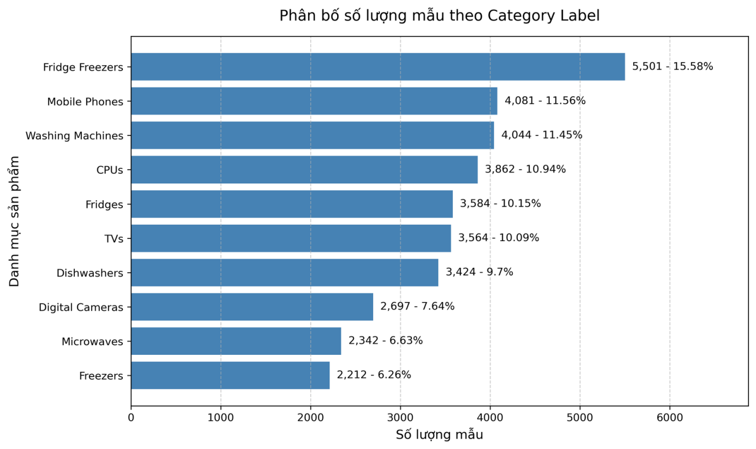
Hình 1. Phân bố số mẫu theo danh mục sản phẩm

3.4. Đặc điểm dữ liệu
- Mất cân bằng nhẹ: lớp Fridge Freezers (15,58%) gấp khoảng 2,5 lần lớp Freezers (6,26%).
- Nhiều tiêu đề cho cùng một sản phẩm: có 13.233 giá trị Cluster ID khác nhau, trong đó 5.374 cụm (40,6%) chỉ có một tiêu đề và 7.859 cụm có từ hai tiêu đề trở lên (trung bình 2,67 tiêu đề mỗi cụm, lớn nhất 27).
- Tiêu đề trùng lặp: chỉ có 30.993 tiêu đề duy nhất trên 35.311 dòng, nghĩa là 4.318 dòng (12,2%) trùng tiêu đề với một dòng khác.
- Nhãn mâu thuẫn: 2 tiêu đề xuất hiện với hai danh mục khác nhau (tổng cộng 4 dòng), ví dụ bosch kur15a50gb integrated undercounter fridge vừa là Washing Machines vừa là Fridges.
- Nguồn bán tập trung: có 306 merchant; 5 merchant lớn nhất chiếm 23,4% và 20 merchant lớn nhất chiếm 58,1% số bản ghi.
- Văn bản ngắn, nhiều mã model: tiêu đề có độ dài trung vị 52 ký tự (tối đa 200) và trung vị 8 từ.

3.5. Ví dụ mẫu dữ liệu
Bảng 6 trích sáu dòng của dữ liệu gốc. Kiểu dữ liệu của từng cột đã nêu ở Bảng 4 (Product Title và Category Label là văn bản; các cột còn lại là số nguyên hoặc văn bản mô tả).
Bảng 6. Ví dụ sáu dòng của dữ liệu gốc
Product ID | Product Title | Merchant ID | Cluster ID | Category Label
1 | apple iphone 8 plus 64gb silver | 1 | 1 | Mobile Phones
2 | apple iphone 8 plus 64 gb spacegrau | 2 | 1 | Mobile Phones
13772 | amd ryzen 7 1700x 8 core am4 cpu/processor | 4 | 5851 | CPUs
10035 | samsung ue49nu7100 49 ultra hd certified hdr smart 4k tv | 32 | 4419 | TVs
37216 | bosch kgn34nw3ag fridge freezer | 129 | 44038 | Fridge Freezers
34726 | bosch gud15a50gb/02 freezer drawer | 3 | 43262 | Freezers

Từ các dòng mẫu có thể thấy ba điều. Thứ nhất, hai dòng đầu cùng Cluster ID = 1 là cùng một sản phẩm nhưng tiêu đề khác nhau (“64gb” so với “64 gb”, “silver” so với từ tiếng Đức “spacegrau”). Thứ hai, hai tiêu đề điện lạnh của cùng hãng bosch thuộc hai danh mục khác nhau (Fridge Freezers và Freezers) và khác nhau chủ yếu ở cụm mô tả loại thiết bị (“fridge freezer”, “freezer drawer”), phù hợp với việc ba lớp điện lạnh khó phân biệt ở Chương 6. Thứ ba, tiêu đề vẫn còn ký tự “/” (ví dụ “cpu/processor”, “gud15a50gb/02”).

4. Khám phá và tiền xử lý dữ liệu

4.1. Khám phá dữ liệu (EDA)
Nhóm thực hiện sáu phân tích trực quan nhằm hiểu cấu trúc dữ liệu và định hướng cho bước tiền xử lý.

4.1.1. Độ dài tiêu đề
Độ dài ký tự của tiêu đề có phân bố lệch phải, trung vị 52 ký tự, phân vị 95 là 90 ký tự. Một số ít tiêu đề rất dài do liệt kê nhiều thông số kỹ thuật. Độ dài và số từ khác nhau giữa các danh mục, do đó được giữ lại làm đặc trưng số.
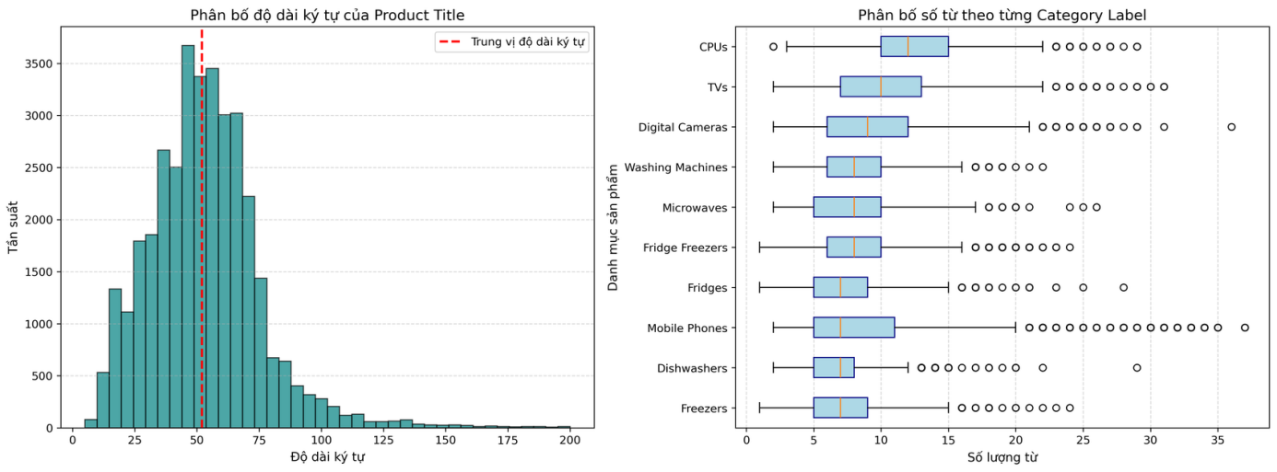
Hình 2. Phân bố độ dài ký tự của tiêu đề và số từ theo danh mục

4.1.2. Từ khóa nổi bật theo danh mục
Các danh mục công nghệ có từ khóa đặc thù rất rõ (CPUs: core, ghz, socket, ryzen, intel; Digital Cameras: canon, eos, nikon; Mobile Phones: apple, iphone, gb). Ngược lại, ba danh mục điện lạnh là Fridges, Freezers và Fridge Freezers dùng chung nhiều từ như freestanding, integrated, frost, white, silver. Đây là dự báo sớm rằng ba lớp này sẽ khó phân biệt nhất.
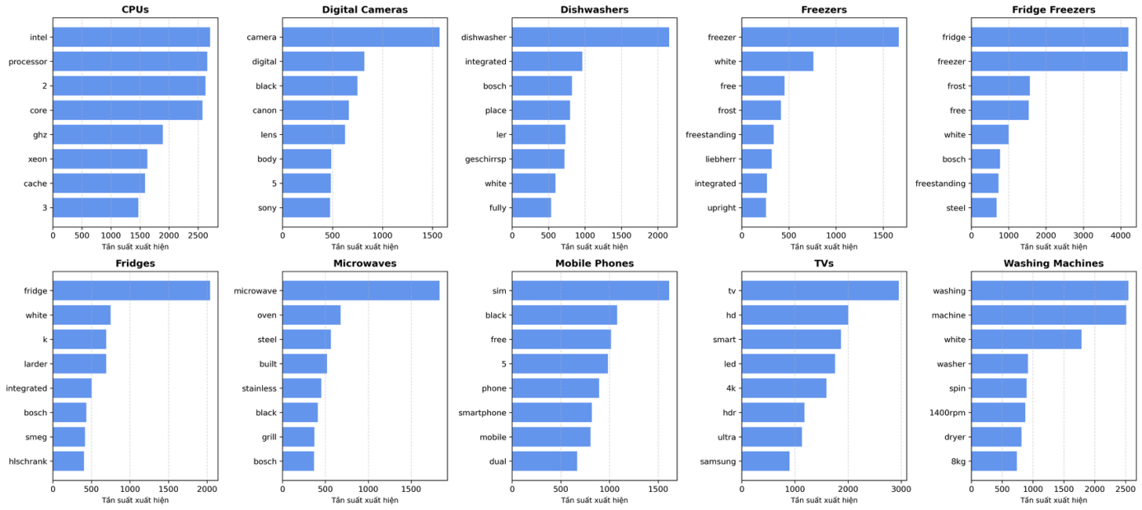
Hình 3. Các từ khóa xuất hiện nhiều nhất trong từng danh mục

4.1.3. Cấu trúc cụm sản phẩm (Cluster ID)
Phần lớn các cụm có rất ít tiêu đề, nhưng một số cụm có tới hàng chục tiêu đề khác nhau cho cùng một sản phẩm. Điều này cho thấy nếu chia ngẫu nhiên, các tiêu đề gần giống nhau của cùng một sản phẩm có thể rơi vào cả tập huấn luyện lẫn tập kiểm tra, làm điểm số bị lạc quan. Vì vậy nhóm chia dữ liệu theo Cluster ID (mục 4.3).
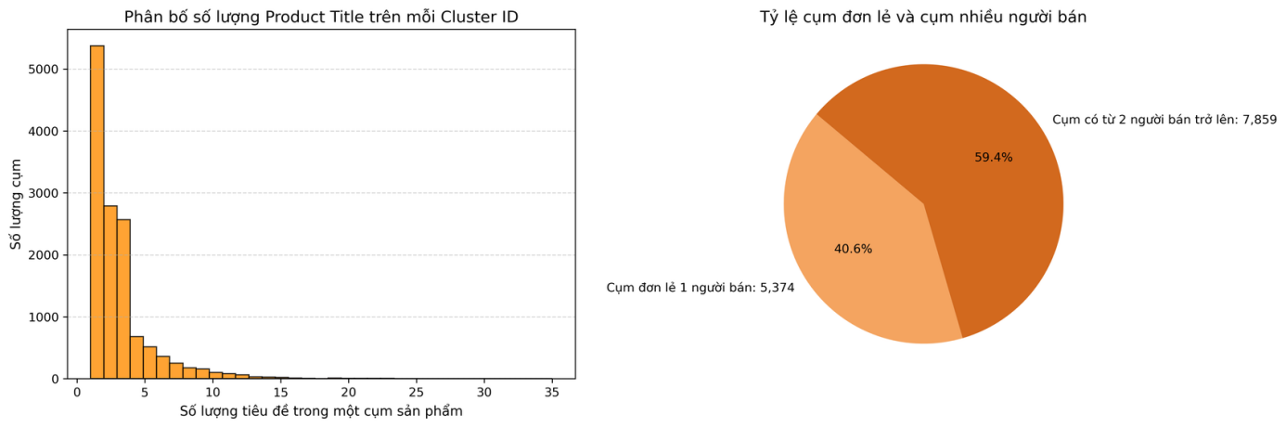
Hình 4. Phân bố số tiêu đề trên mỗi Cluster ID

4.1.4. Nguồn bán và tiêu đề trùng lặp
Thị phần của các merchant rất tập trung (Hình 5); một số merchant có thể chuyên về một nhóm hàng nên Merchant ID mang thêm thông tin cho mô hình. Tỷ lệ tiêu đề trùng lặp xuất hiện ở cả 10 danh mục, dao động từ 7,5% (TVs) đến 20,7% (CPUs) (Hình 6). Các tiêu đề trùng lặp hoàn toàn được loại bỏ ở bước tiền xử lý để tránh ghi nhớ và lệch tần suất từ khóa.
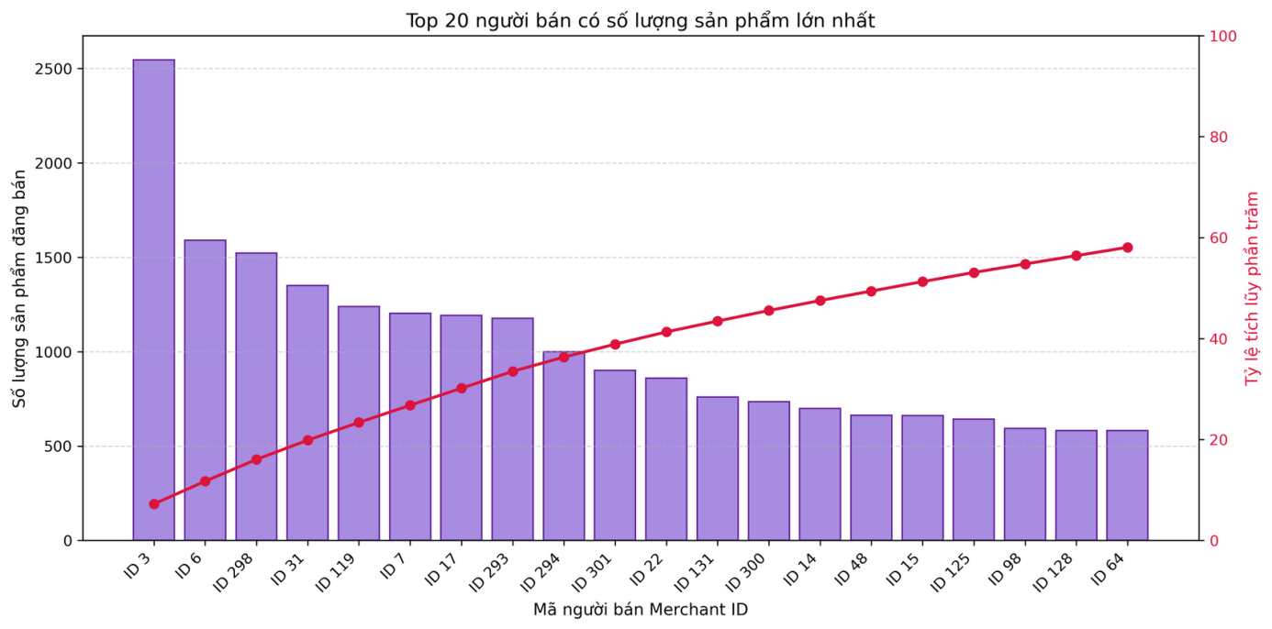
Hình 5. Top 20 merchant có nhiều sản phẩm nhất và thị phần tích lũy
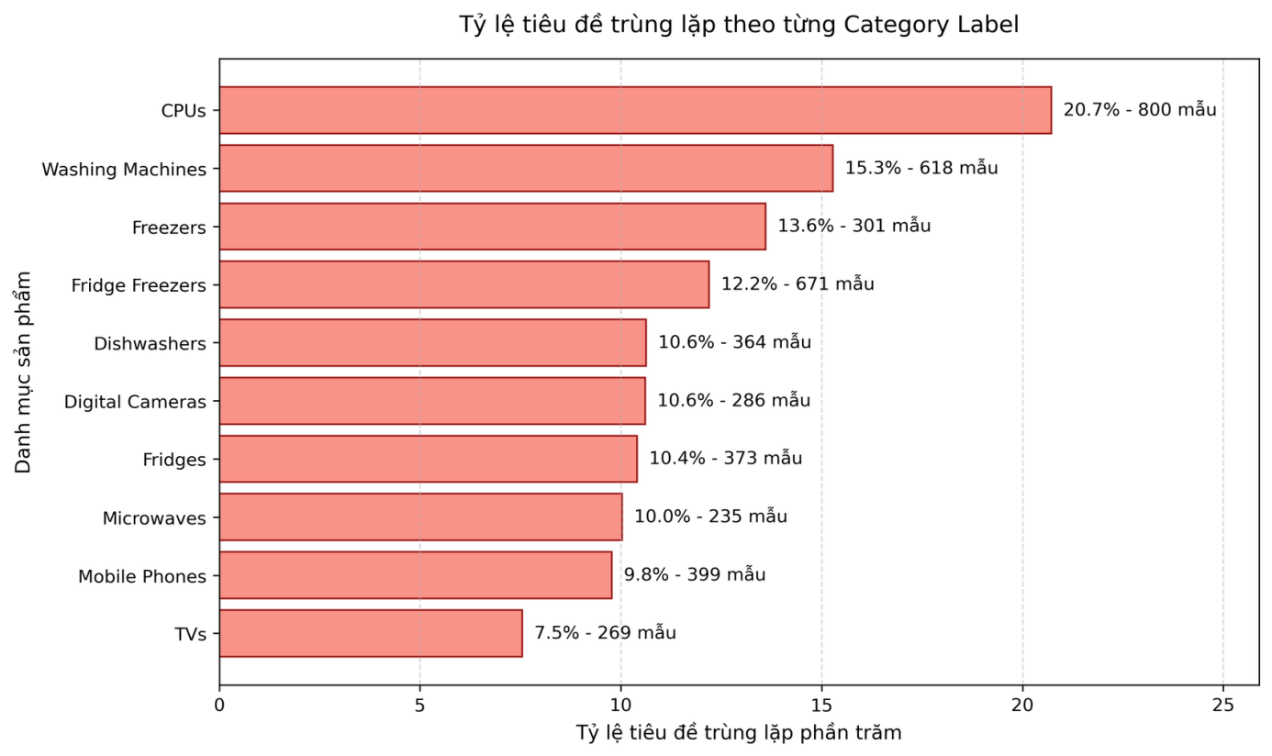
Hình 6. Tỷ lệ tiêu đề trùng lặp theo danh mục

4.2. Tiền xử lý dữ liệu
Bảng 7. Các bước tiền xử lý và kết quả
Bước | Cách thực hiện | Kết quả
Dữ liệu thiếu | Kiểm tra isnull().sum() trên 7 cột | Không có giá trị thiếu, không cần điền khuyết
Nhãn mâu thuẫn | Loại các tiêu đề có nhiều hơn một Category Label | Loại 2 tiêu đề (4 dòng): 35.311 xuống 35.307
Trùng lặp | drop_duplicates theo Product Title | Loại 4.316 dòng: còn 30.991 tiêu đề duy nhất
Làm sạch văn bản | Chữ thường, thay ký tự không phải a–z, 0–9 bằng khoảng trắng, gộp khoảng trắng | Cột cleaned_title
Ngoại lệ | Phát hiện bằng IQR trên đặc trưng số của tập Train | Giữ lại toàn bộ (xem bên dưới)
Mã hóa nhãn | LabelEncoder cho Category Label | 10 lớp mã 0–9
Mã hóa merchant | OneHotEncoder(handle_unknown="ignore") | 288 chiều (chỉ các merchant có trong Train)
Chuẩn hóa | StandardScaler cho 3 đặc trưng số; MinMaxScaler cho MultinomialNB | Fit chỉ trên Train

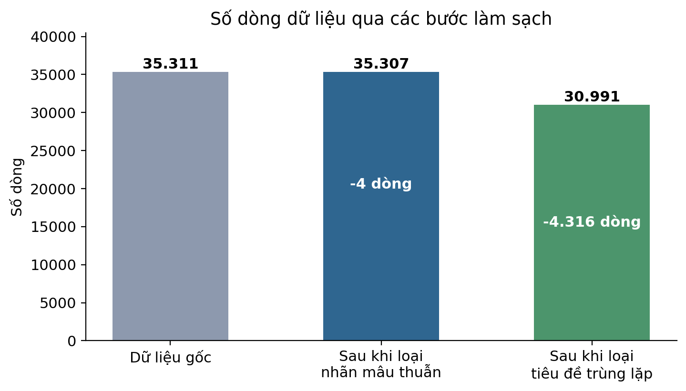
Hình 7. Số dòng dữ liệu qua các bước làm sạch
Biểu đồ trên cho thấy bước loại tiêu đề trùng lặp làm giảm dữ liệu nhiều nhất (4.316 dòng, khoảng 12,2% dữ liệu gốc), còn bước loại nhãn mâu thuẫn chỉ loại 4 dòng nhưng quan trọng vì chúng gây tín hiệu học trái ngược.
Làm sạch văn bản. Ví dụ tiêu đề apple mq8n2b/a iphone 8 plus 64gb 5.5 12mp ... được chuyển thành apple mq8n2b a iphone 8 plus 64gb 5 5 12mp .... Cách làm này đơn giản và nhất quán, tuy nhiên nó tách các số thập phân như 5.5 thành hai token, một hạn chế có thể cải thiện ở giai đoạn sau. Biểu thức làm sạch cũng loại bỏ các ký tự có dấu như ü và ö, nên các từ tiếng Đức bị tách thành mảnh (ví dụ geschirrspüler thành geschirrsp và ler).
Ngoại lệ. Nhóm kiểm tra ngoại lệ bằng quy tắc IQR (Bảng 8). Các giá trị vượt ngưỡng chủ yếu là tiêu đề dài chứa nhiều thông số kỹ thuật của hàng điện máy; đây là sự đa dạng tự nhiên của dữ liệu thương mại điện tử chứ không phải lỗi nhập liệu, nên nhóm giữ lại và chỉ chuẩn hóa tỷ lệ.
Bảng 8. Ngoại lệ theo quy tắc IQR trên tập Train
Đặc trưng | Q1 | Q3 | Ngưỡng trên | Số ngoại lệ | Tỷ lệ (%)
char_length | 38 | 65 | 105,5 | 498 | 2,31
word_count | 6 | 11 | 18,5 | 704 | 3,27
digit_token_count | 1 | 3 | 6,0 | 1.462 | 6,79

4.3. Chia dữ liệu theo nhóm, chống rò rỉ
Dữ liệu sau làm sạch được chia theo Cluster ID bằng GroupShuffleSplit (random_state = 42) thành Train, Validation và Test theo tỷ lệ khoảng 70/15/15. Mọi tiêu đề của cùng một sản phẩm luôn nằm trong cùng một tập. Nhóm đã kiểm tra và xác nhận số Cluster ID giao nhau giữa Train–Val, Train–Test và Val–Test đều bằng 0.
Bảng 9. Kích thước các tập dữ liệu sau khi chia theo nhóm
Tập | Số mẫu | Tỷ lệ (%) | Số Cluster ID
Train | 21.543 | 69,51 | 9.018
Validation | 4.766 | 15,38 | 1.932
Test | 4.682 | 15,11 | 1.933
Tổng | 30.991 | 100,00 | 12.883

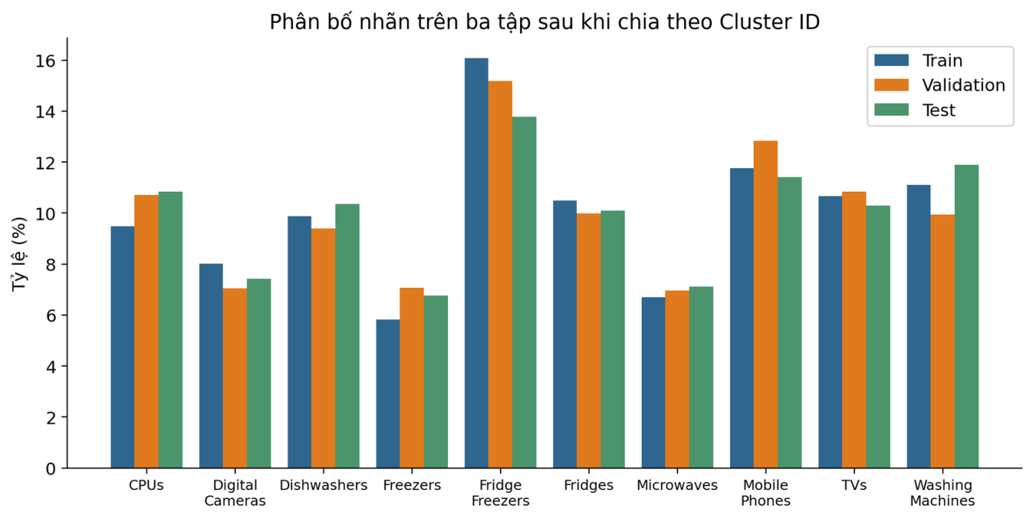
Hình 8. Phân bố nhãn trên ba tập Train, Validation và Test
Tỷ lệ các lớp trên ba tập khá tương đồng; chênh lệch lớn nhất khoảng 2,3 điểm phần trăm (Fridge Freezers giữa Train và Test), nên việc đánh giá không bị lệch do cách chia.
Phân bố 10 lớp trên ba tập tương đồng với phân bố gốc (ví dụ Fridge Freezers chiếm 16,07% Train, 15,17% Validation và 13,78% Test), nên việc đánh giá phản ánh đúng tình hình chung. Tập Test chỉ được dùng một lần duy nhất cho mô hình cuối cùng.

4.4. Feature Engineering
Bảng 10. Không gian đặc trưng của bài toán phân loại
Nhánh | Kỹ thuật | Số chiều
Văn bản | TF-IDF unigram và bigram (1–2), bỏ stop words tiếng Anh, tối đa 5.000 từ | 5.000
Phân loại | One-Hot cho Merchant ID | 288
Số học | char_length, word_count, digit_token_count, chuẩn hóa StandardScaler | 3
Tổng | Ghép bằng scipy.sparse.hstack (ma trận thưa CSR) | 5.291

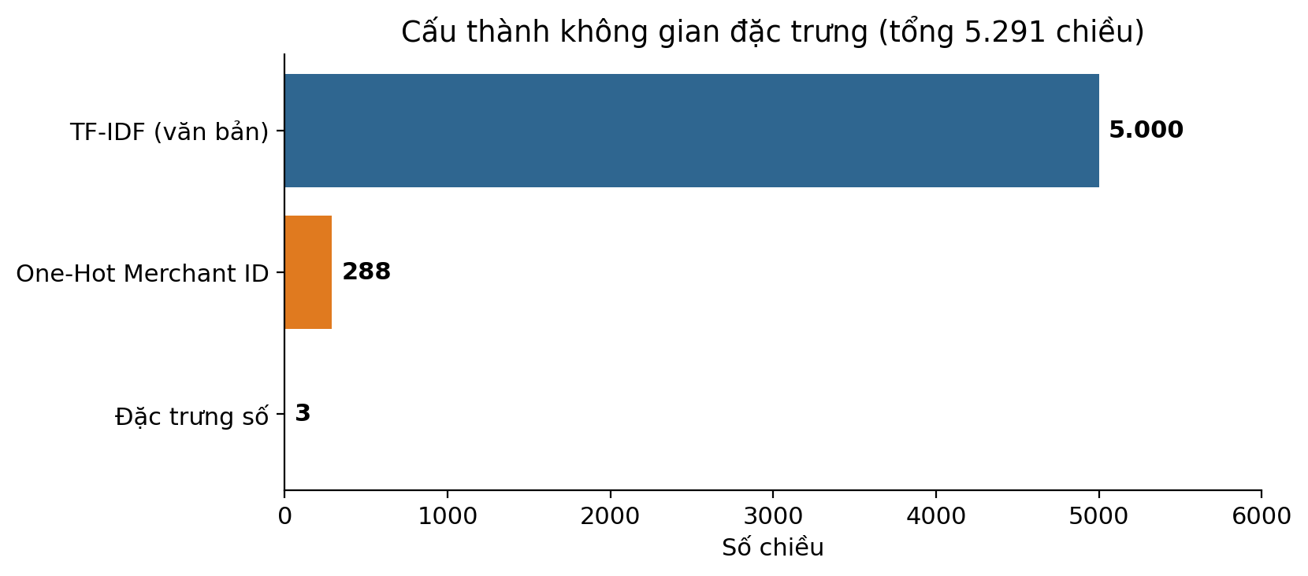
Hình 9. Cấu thành không gian đặc trưng
Nhánh văn bản chiếm khoảng 94,5% tổng số chiều (5.000 trên 5.291); nhánh Merchant có 288 chiều và nhánh số học chỉ có 3 chiều.
Mọi bộ biến đổi (TF-IDF, OneHotEncoder, Scaler, LabelEncoder) đều chỉ được fit trên tập Train rồi áp dụng cho Validation và Test, nhằm tránh rò rỉ thông tin từ tập kiểm tra.
Lựa chọn đặc trưng. Nhóm chưa dùng kỹ thuật chọn đặc trưng riêng như chi-squared. Việc giới hạn TF-IDF ở 5.000 từ/cụm từ có tần suất cao đã là một dạng chọn đặc trưng theo tần suất, và LinearSVC với điều chuẩn L2 vốn chịu được không gian thưa nhiều chiều. PCA chuẩn không phù hợp với ma trận thưa (vì phải trừ trung bình làm ma trận đặc), nên với gom cụm nhóm dùng TruncatedSVD. Đóng góp của từng nhánh đặc trưng được kiểm tra bằng thí nghiệm bỏ từng nhánh (ablation) ở mục 6.10; chi-squared là một hướng thử ở giai đoạn sau.

5. Phương pháp và mô hình

5.1. Pipeline học máy
Toàn bộ quy trình được tổ chức khép kín trong một notebook: nạp và kiểm tra dữ liệu, EDA, làm sạch, chia dữ liệu theo nhóm, trích xuất đặc trưng, huấn luyện và so sánh mô hình, đánh giá trên Test, gom cụm và đóng gói mô hình. Mỗi lần chạy mô hình được ghi tự động vào experiment_log.csv.
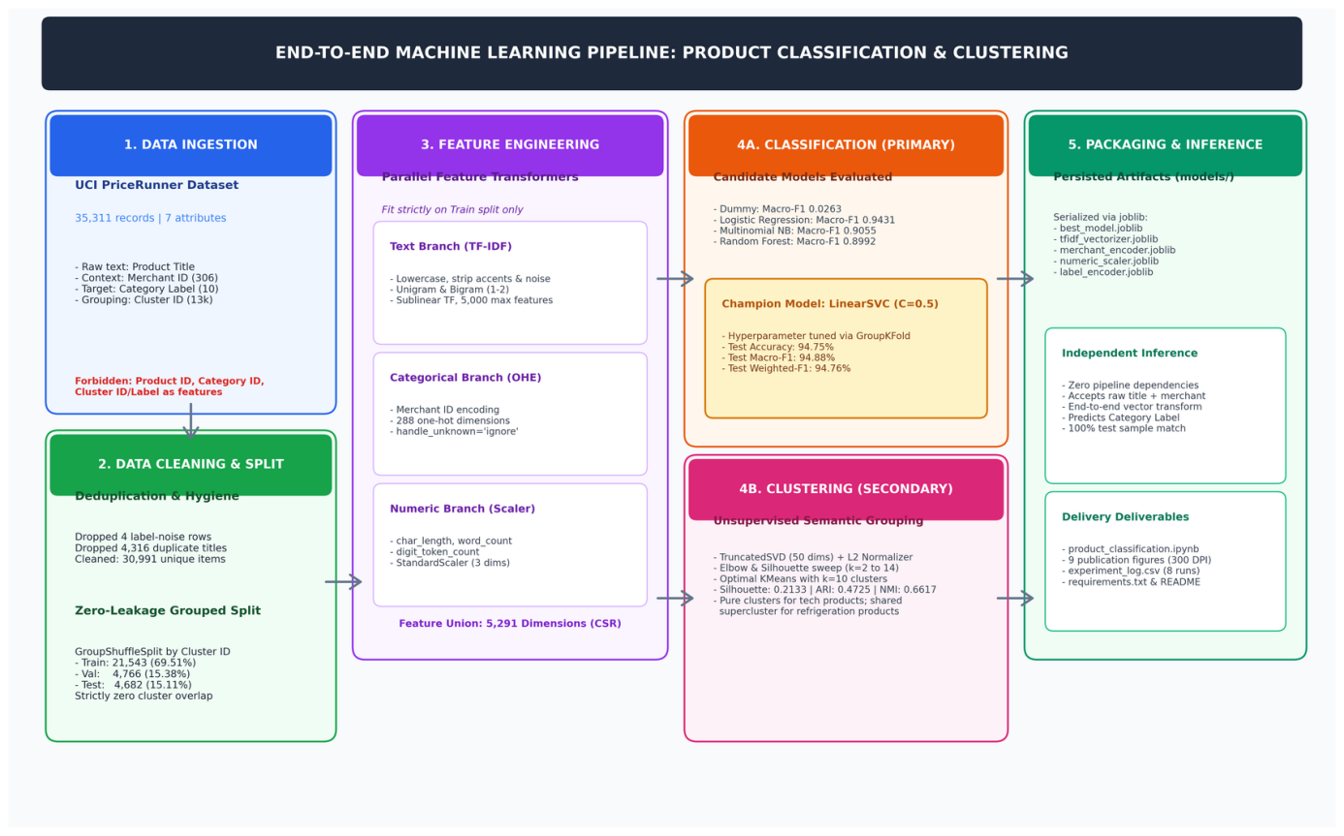
Hình 10. Sơ đồ pipeline của đề tài

5.2. Mô hình baseline và các thuật toán được chọn
Bảng 11. Các mô hình phân loại và lý do lựa chọn
Mô hình | Siêu tham số | Vai trò | Lý do lựa chọn
DummyClassifier | strategy = most_frequent | Baseline sàn | Mốc tối thiểu: luôn dự đoán lớp phổ biến nhất
LogisticRegression | C = 1.0, max_iter = 1000 | Baseline mạnh | Mô hình tuyến tính chuẩn cho văn bản TF-IDF
MultinomialNB | alpha = 1.0 (đặc trưng số dùng MinMax) | So sánh | Nhanh, phù hợp đặc trưng không âm
LinearSVC | C = 1.0, max_iter = 2000; sau tinh chỉnh C = 0.5 | So sánh, mô hình chính | Hiệu quả trên không gian thưa nhiều chiều
RandomForest | n_estimators = 100, max_depth = 30 | So sánh | Đại diện nhóm mô hình cây tổ hợp, phi tuyến

5.3. Thiết kế thực nghiệm
- Chia dữ liệu: Train/Validation/Test theo Cluster ID (mục 4.3), random_state = 42.
- Lựa chọn mô hình: so sánh các mô hình trên tập Validation bằng Macro-F1 và Accuracy.
- Tinh chỉnh siêu tham số: với LinearSVC, thử C thuộc tập {0,1; 0,5; 1,0; 2,0} bằng GroupKFold 3 lần trên tập Train, chọn C theo Macro-F1 trung bình.
- Đánh giá cuối: chạy mô hình đã chọn một lần duy nhất trên tập Test; phân tích confusion matrix và các mẫu dự đoán sai.
- Thí nghiệm đối chứng: huấn luyện cùng thuật toán với cách chia ngẫu nhiên không theo nhóm để xem tác động của rò rỉ dữ liệu.
- Gom cụm: TF-IDF, giảm chiều bằng TruncatedSVD (50 chiều), chuẩn hóa L2, KMeans với k = 10; khảo sát k từ 2 đến 14 bằng Elbow và Silhouette; đối chiếu với nhãn thật bằng ARI và NMI.
- Ghi nhận: mỗi thực nghiệm được ghi vào experiment log chuẩn 17 cột (mô hình, tham số, cách chia, đặc trưng, các độ đo, thời gian, ghi chú).
- Kiểm soát rò rỉ: chia theo Cluster ID; mọi bộ biến đổi chỉ fit trên Train; việc chọn mô hình và tinh chỉnh siêu tham số chỉ dùng Validation và GroupKFold trên Train, tập Test không tham gia các quyết định này.
- So sánh công bằng: các mô hình dùng cùng ba tập dữ liệu, cùng bộ 5.291 đặc trưng (riêng MultinomialNB dùng MinMaxScaler vì yêu cầu giá trị không âm) và cùng độ đo. Điểm chưa đồng đều là LinearSVC (và LogisticRegression ở mục 6.9) được tinh chỉnh, còn RandomForest và MultinomialNB giữ tham số cố định; nhóm ghi nhận đây là hạn chế ở mục 7.2.
- Overfitting/underfitting và độ ổn định: so sánh điểm Train với Validation (mục 6.8) và lặp 5 seed chia dữ liệu cho LinearSVC (mục 6.9).
- Ablation và mất cân bằng lớp: bỏ từng nhánh đặc trưng và thử class_weight = balanced, đánh giá trên Validation (mục 6.10).

5.4. Cơ sở lý thuyết của các phương pháp sử dụng
Bảng 12 tóm tắt nguyên lý, ưu và nhược điểm của từng phương pháp cùng lý do lựa chọn trong đề tài.
Bảng 12. Cơ sở lý thuyết và lý do lựa chọn các phương pháp
Phương pháp | Nguyên lý | Ưu điểm và hạn chế | Lý do chọn
TF-IDF (n-gram 1–2) | Mỗi tiêu đề thành vector thưa; trọng số = tần suất từ trong tiêu đề × nghịch đảo (log) số tiêu đề chứa từ đó. Bigram giữ được cụm như “fridge freezer”. | Ưu: đơn giản, giảm trọng số từ phổ biến. Hạn chế: không hiểu ngữ nghĩa, mã model lạ không có trong từ điển. | Tiêu đề ngắn, từ khóa quyết định danh mục.
LogisticRegression | Hàm softmax của tổ hợp tuyến tính các đặc trưng; cực tiểu cross-entropy cộng điều chuẩn L2 (C càng nhỏ điều chuẩn càng mạnh). | Ưu: cho xác suất, hệ số dễ diễn giải. Hạn chế: ranh giới quyết định tuyến tính. | Baseline mạnh cho văn bản TF-IDF.
LinearSVC | Tìm siêu phẳng có lề lớn nhất theo chiến lược one-vs-rest, hàm mất mát hinge bình phương cộng L2; C cân bằng giữa lề và lỗi. | Ưu: hiệu quả, nhanh ở chiều cao và thưa. Hạn chế: không cho xác suất, nhạy với thang đo đặc trưng. | Mô hình kinh điển cho TF-IDF; mô hình chính của đề tài.
MultinomialNB | Áp dụng định lý Bayes với giả định các đặc trưng độc lập có điều kiện theo lớp, mô hình hóa tần suất từ. | Ưu: rất nhanh, ít tham số. Hạn chế: giả định độc lập không đúng, cần đặc trưng không âm. | Baseline xác suất nhanh để so sánh.
RandomForest | Tổ hợp nhiều cây quyết định huấn luyện trên mẫu bootstrap và tập con đặc trưng ngẫu nhiên, dự đoán bằng bỏ phiếu. | Ưu: phi tuyến, ít cần chuẩn hóa. Hạn chế: kém hiệu quả trên ma trận thưa hàng nghìn chiều, mô hình nặng. | Đại diện nhóm phi tuyến, để kiểm tra liệu mô hình tuyến tính đã đủ.
TruncatedSVD (LSA) | Phân rã ma trận TF-IDF thưa, giữ k thành phần có giá trị suy biến lớn nhất; bắt được các từ hay đồng xuất hiện. | Ưu: giảm chiều trực tiếp trên ma trận thưa. Hạn chế: 50 chiều chỉ giữ 28% phương sai. | KMeans kém hiệu quả ở không gian thưa chiều cao.
KMeans | Chia dữ liệu thành k cụm bằng cách lặp gán điểm về tâm gần nhất và cập nhật tâm, cực tiểu inertia. | Ưu: nhanh, đơn giản. Hạn chế: giả định cụm dạng cầu, phải chọn k, nhạy với khởi tạo. | Thuật toán chuẩn; k = 10 để đối chiếu với 10 danh mục.

Độ đo. Precision = TP/(TP+FP), Recall = TP/(TP+FN), F1 = 2PR/(P+R); Macro-F1 là trung bình cộng F1 của các lớp nên mọi lớp có trọng số như nhau. Silhouette nằm trong [−1; 1], đo mức gắn kết trong cụm so với mức tách biệt giữa các cụm. ARI (Adjusted Rand Index) được hiệu chỉnh theo kỳ vọng ngẫu nhiên: giá trị gần 0 nghĩa là cụm không hơn gán ngẫu nhiên, bằng 1 là trùng khớp hoàn toàn với nhãn thật. NMI (Normalized Mutual Information) nằm trong [0; 1], đo lượng thông tin chung giữa cụm và nhãn thật.

6. Kết quả thực nghiệm bước đầu

6.1. So sánh các mô hình trên tập Validation
Bảng 13. Kết quả các mô hình phân loại trên tập Validation
Mô hình | Accuracy | Precision (macro) | Recall (macro) | Macro-F1 | Thời gian (s)
DummyClassifier | 0,1517 | 0,0152 | 0,1000 | 0,0263 | 0,00
RandomForest | 0,8919 | 0,9311 | 0,8867 | 0,8992 | 1,85
MultinomialNB | 0,9089 | 0,9256 | 0,8982 | 0,9055 | 0,01
LogisticRegression | 0,9431 | 0,9472 | 0,9406 | 0,9431 | 2,45
LinearSVC (C = 1,0) | 0,9475 | 0,9509 | 0,9459 | 0,9479 | 1,36

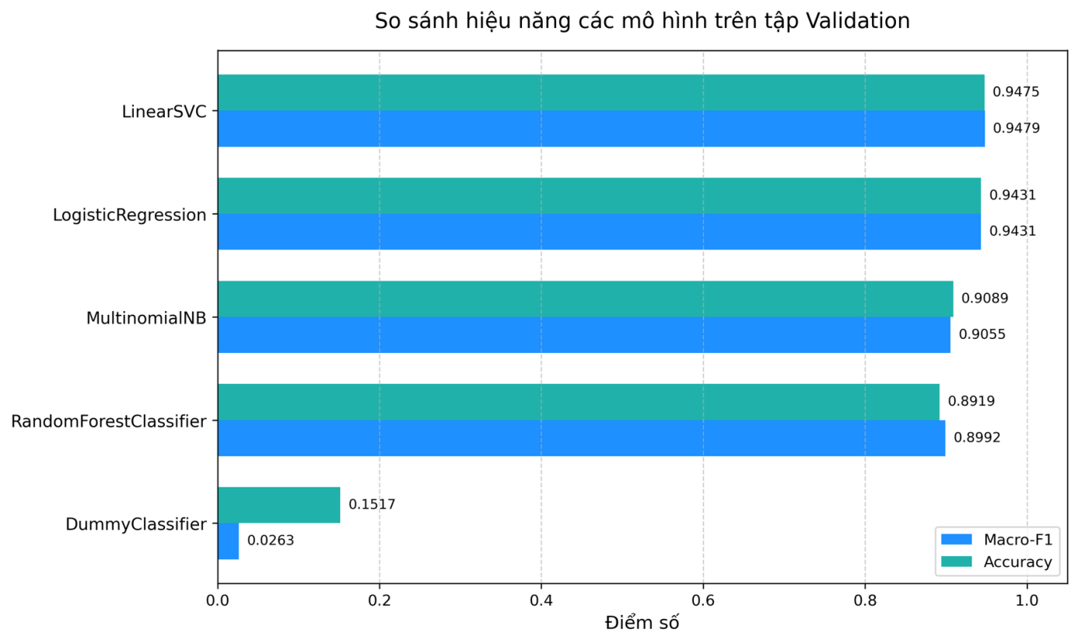
Hình 11. So sánh Macro-F1 và Accuracy của các mô hình trên tập Validation
DummyClassifier chỉ đạt Macro-F1 0,0263, cho thấy bài toán không thể giải bằng cách đoán lớp đa số. Các mô hình tuyến tính (LogisticRegression, LinearSVC) vượt trội so với MultinomialNB và RandomForest, phù hợp với đặc điểm đặc trưng thưa, nhiều chiều. LinearSVC cho kết quả tốt nhất và huấn luyện nhanh (1,36 s).

6.2. Tinh chỉnh tham số C của LinearSVC
Bảng 14. Kết quả GroupKFold 3 lần trên tập Train
Giá trị C | Macro-F1 trung bình | Độ lệch chuẩn
0,1 | 0,9496 | 0,0021
0,5 | 0,9516 | 0,0025
1,0 | 0,9508 | 0,0023
2,0 | 0,9504 | 0,0016

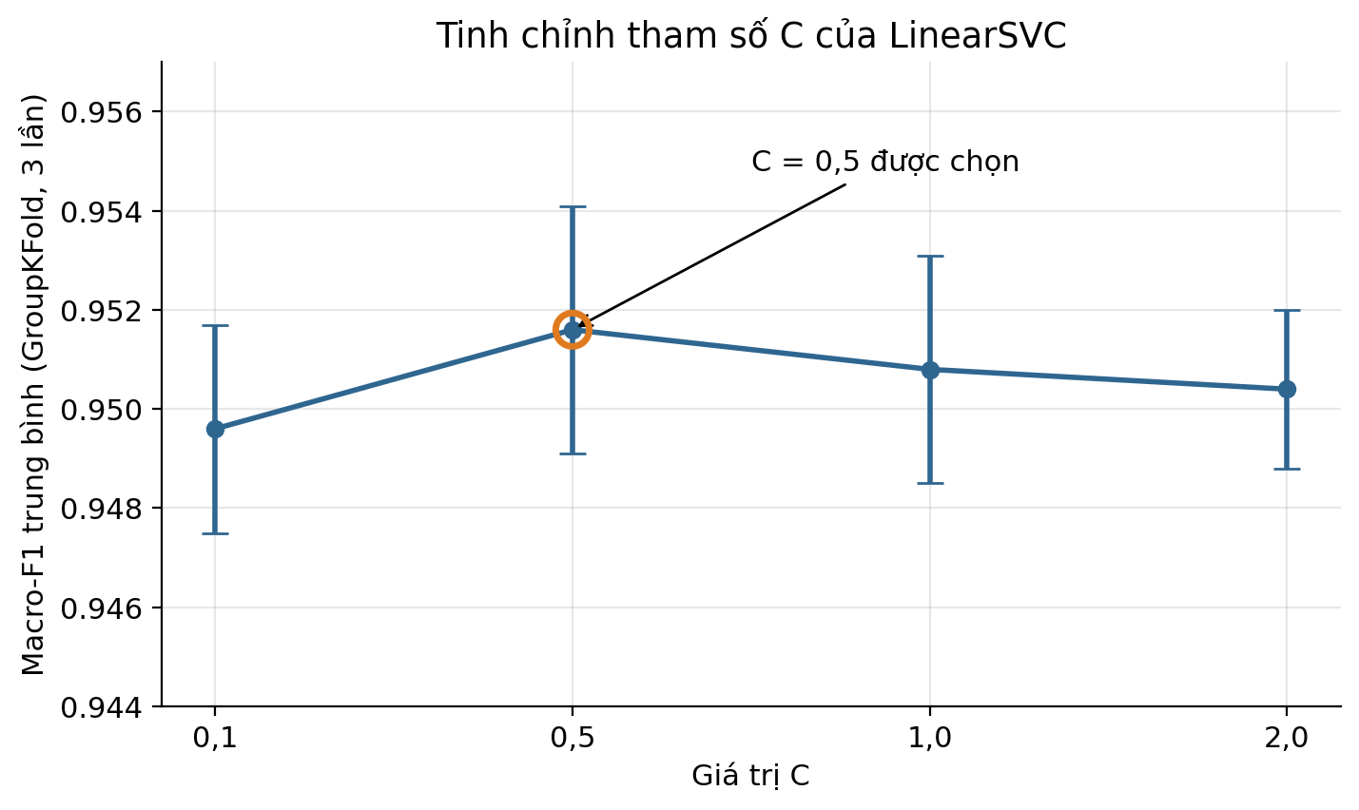
Hình 12. Macro-F1 trung bình theo giá trị C trong GroupKFold
C = 0,5 cho Macro-F1 trung bình cao nhất (0,9516) và được chọn. Chênh lệch giữa các giá trị C nhỏ (dưới 0,002), nhỏ hơn hoặc xấp xỉ độ lệch chuẩn giữa các fold, nghĩa là mô hình khá ổn định với siêu tham số này.

6.3. Kết quả cuối cùng trên tập Test
Mô hình LinearSVC với C = 0,5 được đánh giá một lần trên tập Test (4.682 mẫu): Accuracy 0,9475; Precision macro 0,9520; Recall macro 0,9464; Macro-F1 0,9488; Weighted-F1 0,9475. Kết quả trên Test tương đương Validation, cho thấy mô hình không bị quá khớp vào tập Validation.
Bảng 15. Kết quả theo từng danh mục trên tập Test
Danh mục | Precision | Recall | F1 | Số mẫu
CPUs | 0,9980 | 0,9980 | 0,9980 | 508
Mobile Phones | 0,9981 | 0,9963 | 0,9972 | 534
Digital Cameras | 0,9943 | 0,9971 | 0,9957 | 348
TVs | 0,9875 | 0,9813 | 0,9844 | 482
Microwaves | 0,9665 | 0,9520 | 0,9592 | 333
Washing Machines | 0,9419 | 0,9605 | 0,9511 | 557
Dishwashers | 0,9116 | 0,9361 | 0,9237 | 485
Freezers | 0,9611 | 0,8580 | 0,9067 | 317
Fridge Freezers | 0,8750 | 0,9008 | 0,8877 | 645
Fridges | 0,8856 | 0,8837 | 0,8847 | 473
Macro trung bình | 0,9520 | 0,9464 | 0,9488 | 4.682

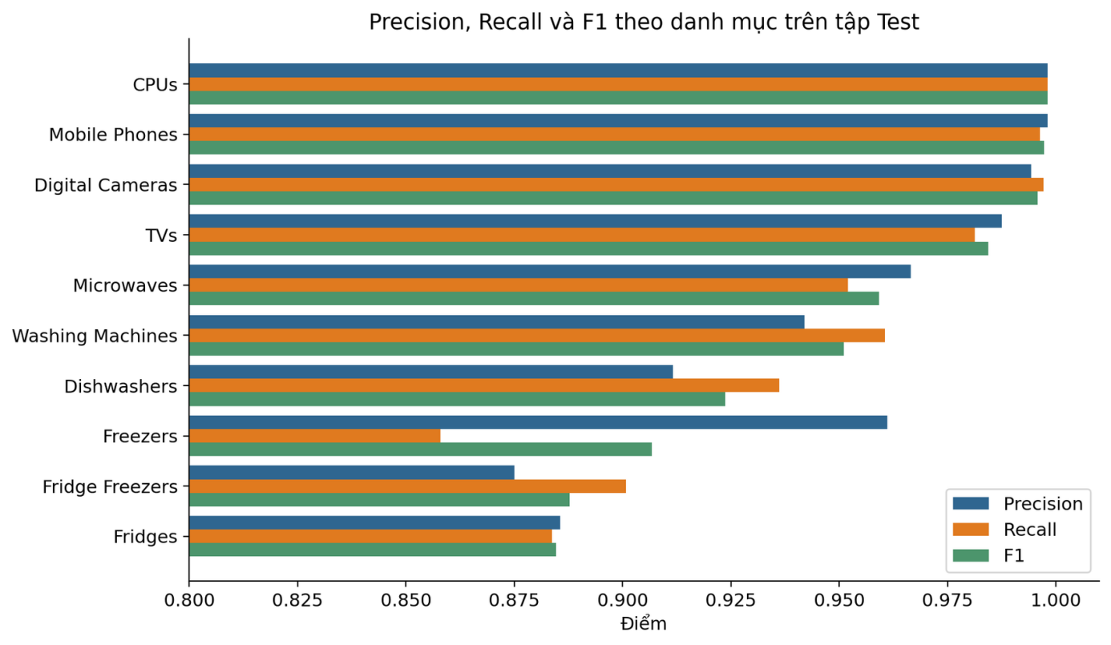
Hình 13. Precision, Recall và F1 theo từng danh mục trên tập Test
Biểu đồ cho thấy hai nhóm rõ rệt: bảy danh mục có F1 từ 0,92 trở lên và ba danh mục điện lạnh có F1 dưới 0,91. Freezers có precision cao (0,9611) nhưng recall thấp (0,8580), nghĩa là mô hình bỏ sót nhiều tủ đông và gán sang Fridge Freezers (17 mẫu) hoặc Fridges (14 mẫu).

6.4. Confusion matrix và phân tích lỗi
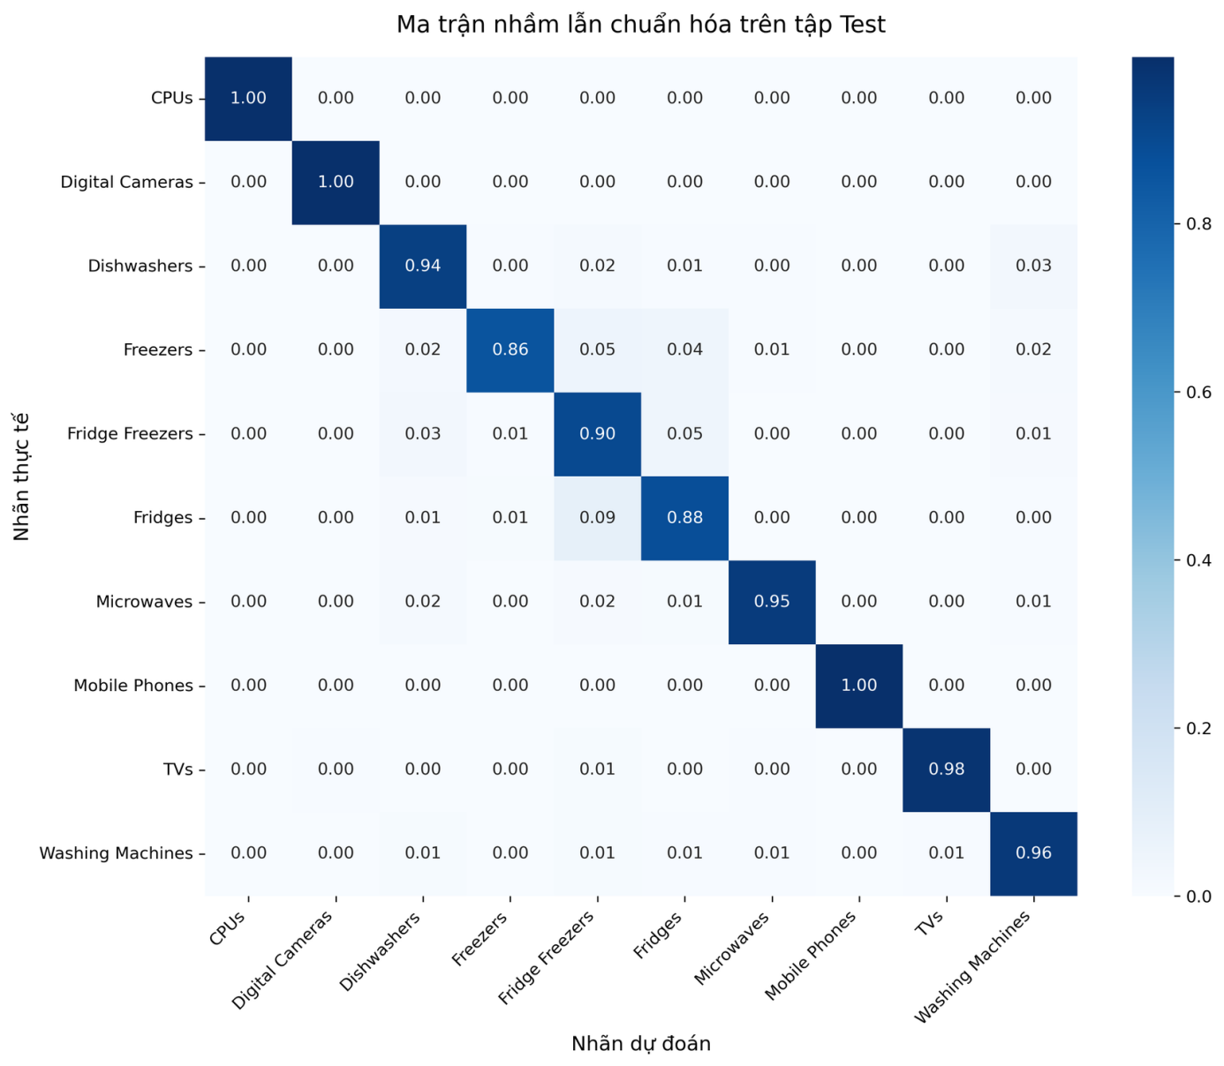
Hình 14. Ma trận nhầm lẫn chuẩn hóa theo hàng trên tập Test
Các danh mục có từ khóa đặc thù như CPUs, Mobile Phones, Digital Cameras và TVs đều đạt F1 trên 0,98. Lỗi tập trung ở bộ ba điện lạnh và các thiết bị gia dụng lớn, đúng như dự báo từ bước EDA.
Bảng 16. Các cặp danh mục bị nhầm lẫn nhiều nhất trên tập Test
Nhãn thực tế | Nhãn dự đoán | Số lượng
Fridges | Fridge Freezers | 41
Fridge Freezers | Fridges | 31
Fridge Freezers | Dishwashers | 20
Freezers | Fridge Freezers | 17
Dishwashers | Washing Machines | 15
Freezers | Fridges | 14
Fridge Freezers | Washing Machines | 9
Dishwashers | Fridge Freezers | 9

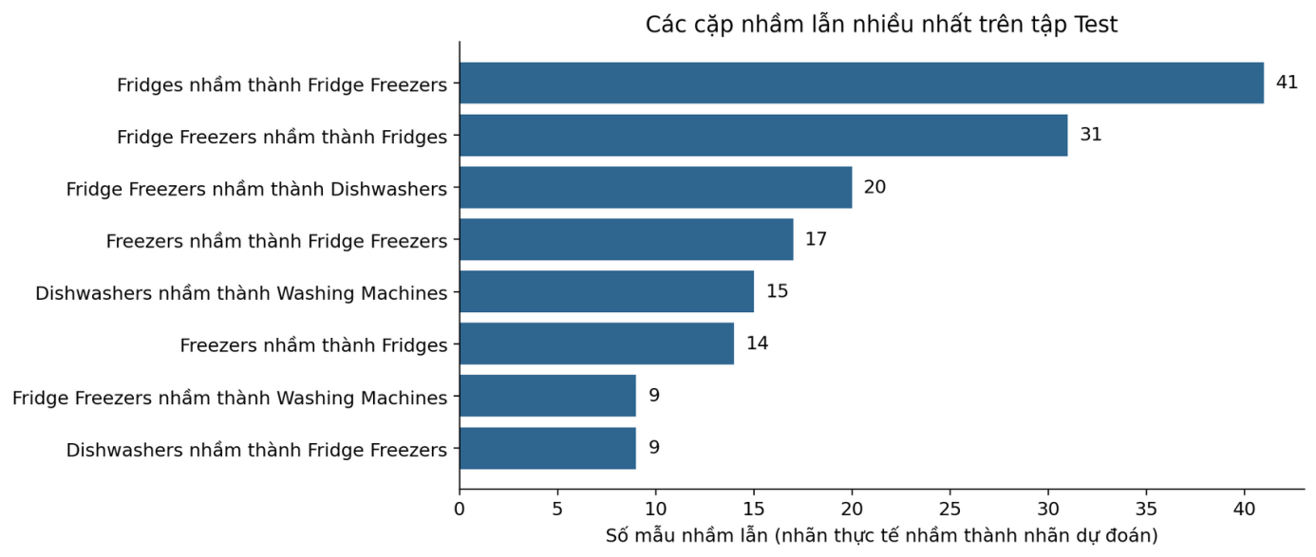
Hình 15. Các cặp danh mục bị nhầm lẫn nhiều nhất trên tập Test
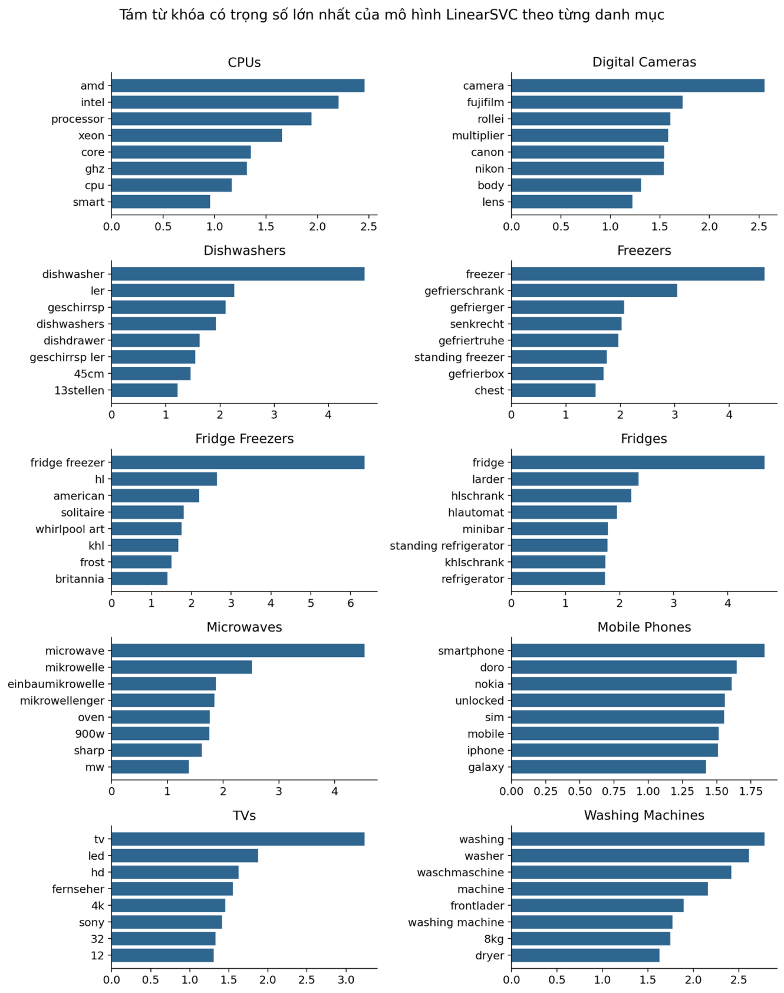
Hình 16. Các từ khóa có trọng số lớn nhất của mô hình LinearSVC theo danh mục
Từ khóa có trọng số lớn nhất của từng lớp phù hợp với trực giác (amd, intel, processor cho CPUs; camera, canon, nikon cho Digital Cameras; fridge freezer cho Fridge Freezers). Một phát hiện đáng chú ý là dữ liệu có nhiều tiêu đề tiếng Đức (waschmaschine, mikrowelle, gefrierschrank, fernseher), và bước làm sạch văn bản đã làm vỡ một số từ chứa ký tự có dấu thành các mảnh như geschirrsp, ler, hlschrank. Đây là điểm cần cải thiện ở giai đoạn sau.
Ngoài nhầm lẫn giữa các lớp điện lạnh, nhóm quan sát thêm hai loại lỗi đáng chú ý:
- Tiêu đề chỉ có mã model: các tiêu đề như samsung qe65q9fna (thực tế là TVs) bị dự đoán thành Fridge Freezers vì không có từ khóa mô tả nào. Đây là giới hạn của đặc trưng dựa trên từ.
- Nhiễu nhãn trong dữ liệu: một số mẫu có vẻ gán nhãn sai ngay từ nguồn, ví dụ diamond lamps vlt xd280lp 230w projector lamp được gán là Mobile Phones. Mô hình khó (và không nên) học đúng những mẫu này.

6.5. Thí nghiệm đối chứng rò rỉ dữ liệu
Bảng 17. So sánh chia theo nhóm và chia ngẫu nhiên (LinearSVC, C = 0,5)
Cách chia | Accuracy | Macro-F1 | Ghi chú
Group Split theo Cluster ID (EXP_06) | 0,9475 | 0,9488 | Không rò rỉ, đặc trưng đầy đủ
Random Split (EXP_07) | 0,9470 | 0,9477 | Có thể rò rỉ theo nhóm, chỉ dùng TF-IDF

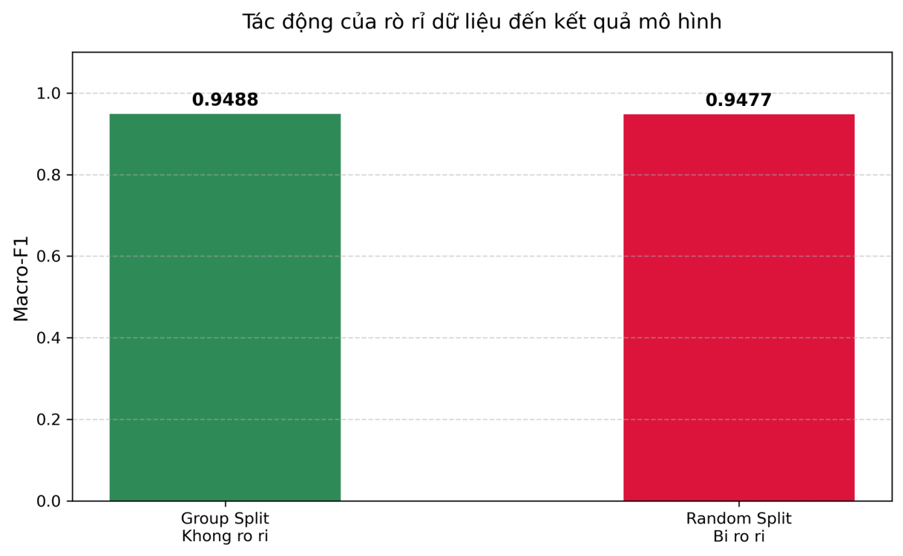
Hình 17. So sánh kết quả chia theo nhóm và chia ngẫu nhiên
Hai cách chia cho kết quả gần như bằng nhau (chênh khoảng 0,001 Macro-F1). Nhóm đánh giá đây chưa phải bằng chứng kết luận về mức độ rò rỉ, vì hai thí nghiệm khác nhau ở cả cách chia lẫn bộ đặc trưng: EXP_07 chỉ dùng TF-IDF, trong khi EXP_06 dùng thêm Merchant và đặc trưng số. Ngoài ra, các tiêu đề trùng hoàn toàn đã bị loại trước khi chia, nên phần rò rỉ còn lại chỉ đến từ các tiêu đề gần giống nhau. Việc chia theo nhóm vẫn được giữ vì đúng về nguyên tắc; thí nghiệm đối chứng đã được chạy lại với cùng bộ đặc trưng và nhiều seed ở mục 6.9.

6.6. Kết quả gom cụm không giám sát
Tập 30.991 tiêu đề đã làm sạch được biểu diễn bằng TF-IDF rồi giảm xuống 50 chiều bằng TruncatedSVD (tổng phương sai giải thích được 28,03%) và chuẩn hóa L2. Hình 18 khảo sát k từ 2 đến 14: Inertia giảm đều và không có điểm gập rõ rệt, còn Silhouette tăng dần theo k, đạt khoảng 0,21 tại k = 10 và cao nhất quanh k = 13 (khoảng 0,22). Như vậy k = 10 không phải điểm tối ưu theo Silhouette nhưng gần mức cao nhất; nhóm chọn k = 10 để đối chiếu trực tiếp với 10 danh mục thật.
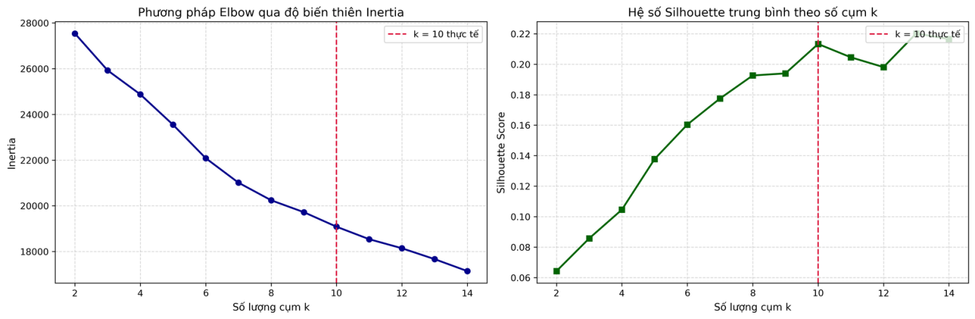
Hình 18. Elbow (Inertia) và Silhouette theo số cụm k
Bảng 18. Kết quả KMeans (k = 10) so với nhãn danh mục thật
Thuật toán | Giảm chiều | Silhouette | ARI | NMI | Thời gian (s)
KMeans | TruncatedSVD 50 chiều + L2 | 0,2133 | 0,4725 | 0,6617 | 1,54

Bảng 19 tóm tắt thành phần của từng cụm dựa trên bảng chéo giữa cụm KMeans và nhãn thật. Bảy cụm (0 đến 6) gần như thuần khiết, tương ứng với sáu danh mục Mobile Phones (tách thành hai cụm 0 và 2), TVs, CPUs, Dishwashers, Washing Machines và Digital Cameras. Ba cụm còn lại (7, 8, 9) là các cụm hỗn hợp.
Bảng 19. Thành phần của các cụm KMeans theo nhãn thật
Cụm | Số mẫu | Nhãn chiếm ưu thế (cụm hỗn hợp: ba nhãn lớn nhất) | Độ thuần khiết (%)
0 | 2.222 | Mobile Phones | 99,1
1 | 2.975 | TVs | 98,9
2 | 903 | Mobile Phones | 99,8
3 | 3.070 | CPUs | 99,1
4 | 1.837 | Dishwashers | 99,2
5 | 2.074 | Washing Machines | 100,0
6 | 2.081 | Digital Cameras | 98,8
7 | 3.318 | Dishwashers (30%); Fridges (24%); Fridge Freezers (23%) | 29,8
8 | 6.702 | Microwaves (27%); Fridges (22%); Washing Machines (17%) | 27,4
9 | 5.809 | Fridge Freezers (62%); Freezers (22%); Fridges (16%) | 62,1

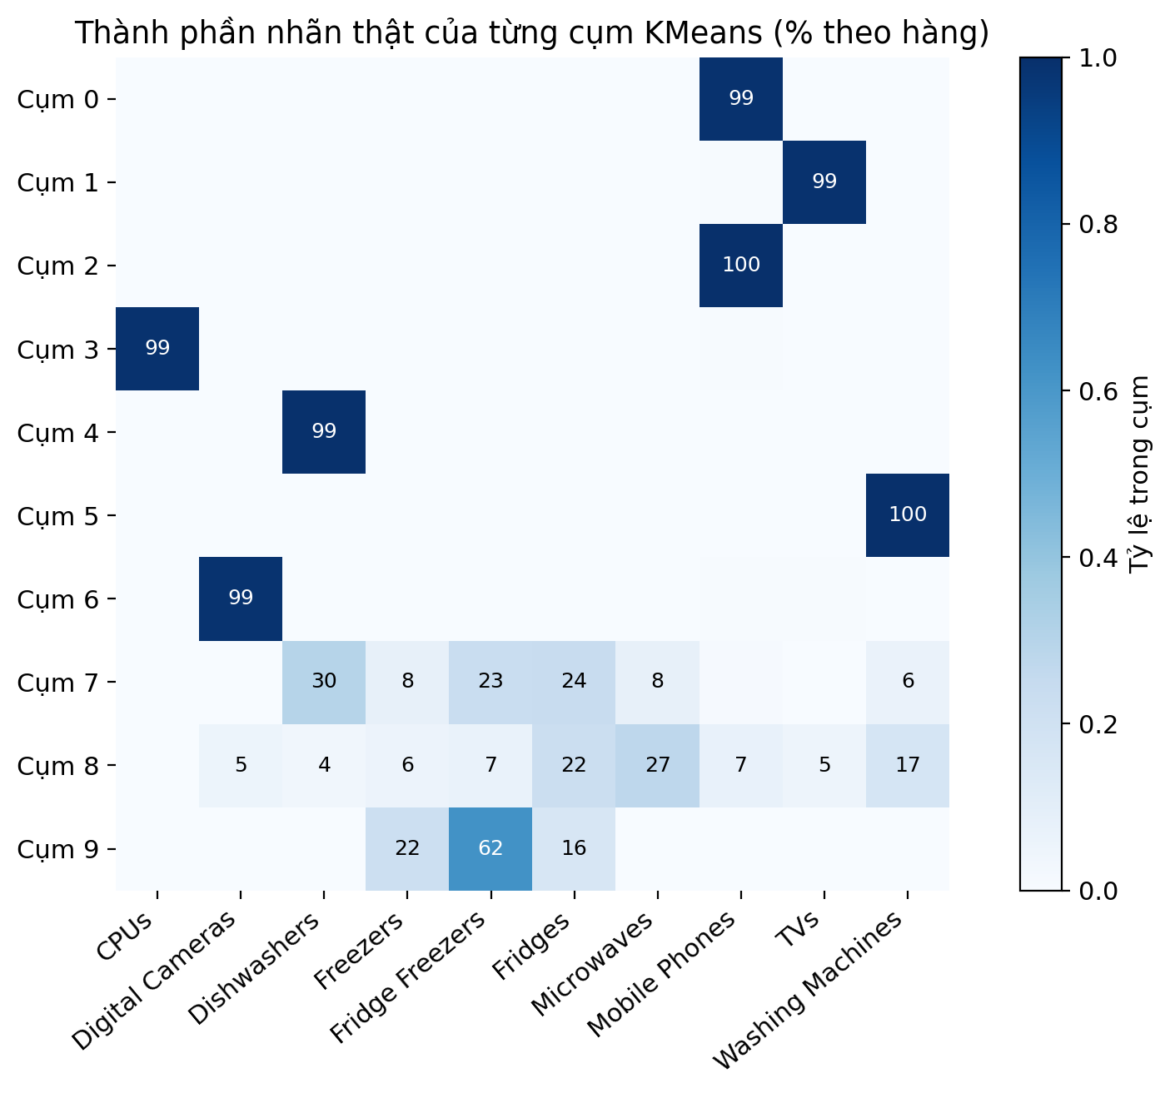
Hình 19. Bản đồ nhiệt thành phần nhãn thật của từng cụm KMeans
Bản đồ nhiệt cho thấy bảy cụm có một ô chiếm gần toàn bộ hàng (cụm thuần khiết), trong khi các cụm 7, 8 và 9 có màu trải trên nhiều cột, tương ứng với các danh mục bị trộn lẫn.
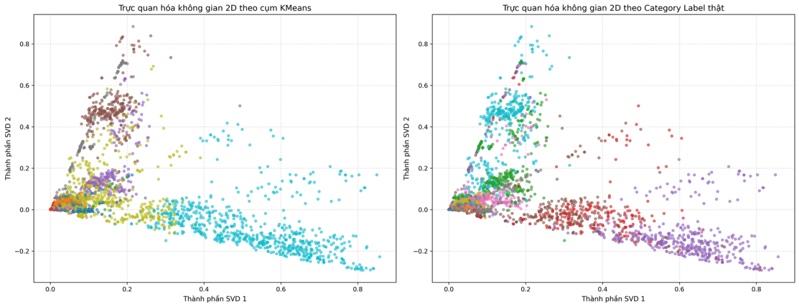
Hình 20. Chiếu 2 chiều đầu của LSA, tô màu theo cụm KMeans (trái) và theo nhãn thật (phải)
Nhận xét: KMeans tách tốt các danh mục có từ vựng riêng biệt. Cụm 9 chủ yếu gồm Fridge Freezers, Freezers và Fridges; cụm 8 trộn Microwaves, Fridges, Washing Machines và nhiều danh mục khác; cụm 7 trộn Dishwashers với các thiết bị điện lạnh. Như vậy sự nhầm lẫn của gom cụm không chỉ nằm trong bộ ba điện lạnh mà còn lan sang nhóm thiết bị gia dụng lớn. Silhouette 0,2133 cho thấy các cụm chưa tách rõ, và 50 chiều LSA mới giữ được 28% phương sai. Kết quả này cho thấy nhãn giám sát đóng vai trò quan trọng: phân loại có giám sát đạt Macro-F1 0,9488 trong khi gom cụm chỉ đạt ARI 0,4725.

6.7. Nhận xét ban đầu
- Mô hình tuyến tính trên TF-IDF cho kết quả rất tốt (Macro-F1 0,9488 trên Test) và vượt xa baseline sàn (0,0263).
- Chất lượng không đồng đều giữa các lớp: nhóm công nghệ gần như hoàn hảo, trong khi bộ ba điện lạnh chỉ đạt F1 khoảng 0,88–0,91.
- Lỗi còn lại một phần do giới hạn của đặc trưng (tiêu đề chỉ có mã model) và một phần do nhiễu nhãn của dữ liệu.
- Gom cụm không giám sát phát hiện được cấu trúc ngữ nghĩa rõ rệt nhưng chưa thay thế được phân loại có giám sát.

6.8. Phân tích overfitting, underfitting
Để xem mô hình có khớp quá mức dữ liệu huấn luyện hay chưa đủ năng lực, nhóm so sánh Macro-F1 trên Train và Validation của cùng một lần huấn luyện (Bảng 20). Các số liệu ở mục 6.8 đến 6.10 được sinh bởi script extra_experiments.py (xem Phụ lục A, EXP_09 đến EXP_17).
Bảng 20. Macro-F1 trên Train và Validation của các mô hình
Mô hình | Train | Validation | Chênh lệch | Nhận định
LogisticRegression (C = 1,0) | 0,9648 | 0,9428 | 0,0220 | Overfit nhẹ
MultinomialNB | 0,9352 | 0,9051 | 0,0301 | Chênh lệch lớn nhất
LinearSVC (C = 1,0) | 0,9698 | 0,9468 | 0,0230 | Overfit nhẹ
LinearSVC (C = 0,5), mô hình cuối | 0,9683 | 0,9458 | 0,0225 | Overfit nhẹ
RandomForest | 0,9194 | 0,9071 | 0,0123 | Điểm Train thấp: thiên về underfit

Hai mô hình tuyến tính đạt điểm Train khoảng 0,968 đến 0,970 và điểm Validation khoảng 0,946, tức chênh lệch khoảng 0,022: có overfit nhẹ nhưng không nghiêm trọng, và điểm Test của mô hình cuối (0,9488) khớp điểm Validation nên khả năng tổng quát hóa sang sản phẩm mới là tốt. Giảm C từ 1,0 xuống 0,5 gần như không đổi mức chênh lệch, phù hợp nhận xét ở mục 6.2 rằng mô hình ít nhạy với điều chuẩn.
MultinomialNB có chênh lệch lớn nhất (0,030) và điểm Validation thấp hơn, nhiều khả năng do giả định độc lập giữa các đặc trưng không đúng với tiêu đề sản phẩm. RandomForest có chênh lệch nhỏ nhất nhưng chính điểm Train chỉ đạt 0,919: khi cả Train lẫn Validation đều thấp, đó là dấu hiệu underfit (nhiều khả năng độ sâu tối đa 30 và 100 cây chưa khai thác được không gian thưa hơn 5.000 chiều; nhóm chưa tinh chỉnh RandomForest để kiểm chứng), không phải ổn định tốt. Vì vậy RandomForest thua các mô hình tuyến tính do thiếu năng lực trên loại đặc trưng này chứ không phải do khớp quá mức.
Lưu ý về tái lập: script bổ sung chạy với scikit-learn 1.8.0, trong khi requirements.txt ghi 1.7.2; cùng cấu hình có thể lệch khoảng 0,001 (ví dụ Macro-F1 Validation của LinearSVC C = 1,0 là 0,9468 ở đây so với 0,9479 ở Bảng 13).

6.9. So sánh công bằng và đối chứng rò rỉ nhiều seed
Tinh chỉnh LogisticRegression. Để phép so sánh với LinearSVC công bằng hơn, nhóm tinh chỉnh C của LogisticRegression bằng đúng quy trình GroupKFold 3 lần trên Train (Bảng 21).
Bảng 21. Kết quả GroupKFold 3 lần của LogisticRegression trên tập Train
Giá trị C | Macro-F1 trung bình | Độ lệch chuẩn | Ghi chú
0,1 | 0,9154 | 0,0028
1,0 | 0,9476 | 0,0039
10,0 | 0,9502 | 0,0036 | Được chọn
100,0 | 0,9469 | 0,0037

C = 10 cho Macro-F1 trung bình cao nhất (0,9502), thấp hơn một chút so với LinearSVC (0,9516 ở Bảng 14); chênh lệch khoảng 0,0014 nhỏ hơn độ lệch chuẩn giữa các fold. Trên Validation, LogisticRegression đã tinh chỉnh đạt Macro-F1 0,9485 so với 0,9479 của LinearSVC (C = 1,0). Như vậy hai mô hình tuyến tính tương đương về chất lượng; nhóm giữ LinearSVC làm mô hình chính vì điểm GroupKFold cao hơn một chút và huấn luyện nhanh hơn. RandomForest và MultinomialNB chưa được tinh chỉnh; đây là hạn chế của phép so sánh (mục 7.2).
Đối chứng rò rỉ công bằng. Ở mục 6.5, hai cách chia khác nhau cả bộ đặc trưng. Ở đây nhóm dùng cùng 5.291 đặc trưng, cùng LinearSVC (C = 0,5), chia 70/15/15 theo hai cách và lặp với 5 seed; điểm Macro-F1 trên tập Test như Bảng 22.
Bảng 22. Macro-F1 trên Test: chia theo nhóm và chia ngẫu nhiên (cùng đặc trưng)
Seed | Chia theo Cluster ID | Chia ngẫu nhiên | Ngẫu nhiên − Nhóm
42 | 0,9485 | 0,9546 | +0,0061
7 | 0,9496 | 0,9458 | −0,0038
21 | 0,9507 | 0,9511 | +0,0004
123 | 0,9476 | 0,9532 | +0,0056
2024 | 0,9500 | 0,9568 | +0,0069
Trung bình ± độ lệch chuẩn | 0,9493 ± 0,0011 | 0,9523 ± 0,0037 | +0,0030

Chia ngẫu nhiên cho điểm trung bình cao hơn khoảng 0,0030 và cao hơn ở 4/5 seed, đúng chiều hướng rò rỉ. Trong chia ngẫu nhiên, 73,7% dòng Test có cùng Cluster ID với ít nhất một dòng Train (ở chia theo nhóm là 0%). Mức lạc quan nhỏ vì các tiêu đề trùng hoàn toàn đã bị loại, và mô hình tuyến tính chủ yếu học từ khóa danh mục chứ không ghi nhớ từng sản phẩm. Tuy vậy, độ lệch chuẩn của chia ngẫu nhiên (0,0037) lớn gấp gần ba lần chia theo nhóm (0,0011) và cùng bậc với mức chênh, nên với năm seed nhóm chỉ kết luận rằng chia ngẫu nhiên có xu hướng lạc quan hơn một chút, chưa đủ để khẳng định chắc về mặt thống kê. Chia theo nhóm vẫn được giữ vì phản ánh đúng tình huống triển khai: sản phẩm mới chưa từng xuất hiện khi huấn luyện.

6.10. Ablation đặc trưng và cân bằng lớp
Nhóm huấn luyện LinearSVC (C = 0,5) trên từng tổ hợp nhánh đặc trưng và thử class_weight = balanced; đánh giá trên Validation, không dùng Test (Bảng 23).
Bảng 23. Ablation đặc trưng và class_weight trên tập Validation (LinearSVC, C = 0,5)
Bộ đặc trưng | Số chiều | Accuracy | Macro-F1 | So với đầy đủ
Chỉ TF-IDF | 5000 | 0,9427 | 0,9433 | −0,0025
TF-IDF + Merchant | 5288 | 0,9450 | 0,9454 | −0,0004
TF-IDF + đặc trưng số | 5003 | 0,9436 | 0,9440 | −0,0018
Merchant + đặc trưng số (không văn bản) | 291 | 0,4883 | 0,4462 | −0,4997
Đầy đủ (TF-IDF + Merchant + số) | 5291 | 0,9452 | 0,9458 | 0,0000
Đầy đủ + class_weight = balanced | 5291 | 0,9469 | 0,9467 | +0,0009

Văn bản mang gần như toàn bộ tín hiệu: chỉ TF-IDF đã đạt 0,9433. Thêm Merchant ID tăng 0,0022, thêm đặc trưng số tăng 0,0007, cả hai tăng 0,0025. Các mức tăng này nhỏ, cùng bậc với độ lệch chuẩn giữa các fold (khoảng 0,0025), nên nhóm giữ cả ba nhánh nhưng không xem đó là cải thiện có ý nghĩa thống kê. Riêng Merchant ID cộng đặc trưng số (không có văn bản) đạt Macro-F1 0,4462, cao hơn nhiều so với baseline đa số (0,0263), cho thấy hai nhánh này tự chúng có chứa một phần tín hiệu nhưng không đủ để phân loại. Với class_weight = balanced, Macro-F1 đổi +0,0009 so với không dùng; thay đổi không đáng kể, phù hợp nhận định ở mục 2.5 rằng mất cân bằng lớp chỉ ở mức nhẹ.

6.11. Trả lời câu hỏi nghiên cứu (sơ bộ)
- RQ1. LinearSVC (C = 0,5) cho Macro-F1 0,9488 trên Test; LogisticRegression đã tinh chỉnh tương đương (chênh lệch nằm trong độ lệch chuẩn giữa các fold). MultinomialNB và RandomForest thấp hơn trên 0,04, trong đó RandomForest thiên về underfit trên đặc trưng thưa (mục 6.8).
- RQ2. Lỗi tập trung ở bộ ba Fridges, Freezers, Fridge Freezers (F1 từ 0,88 đến 0,91; cặp nhầm nhiều nhất là Fridges thành Fridge Freezers với 41 mẫu), do dùng chung từ vựng và do tiêu đề chỉ có mã model hoặc nhãn nguồn bị nhiễu.
- RQ3. Có xu hướng nhưng nhỏ: chia ngẫu nhiên cao hơn trung bình khoảng 0,0030 Macro-F1, nằm cùng bậc với độ biến thiên giữa các seed; chưa đủ để kết luận chắc chắn.
- RQ4. Văn bản là nhánh chủ đạo; Merchant ID và đặc trưng số chỉ cải thiện thêm tổng cộng khoảng 0,0025 Macro-F1.
- RQ5. Chỉ khớp một phần: 7/10 cụm gần thuần khiết (độ thuần khiết trên 98%), ba cụm còn lại trộn nhiều danh mục gia dụng; ARI 0,4725 và NMI 0,6617.

7. Đánh giá tiến độ

7.1. Công việc đã hoàn thành
- Khảo sát dữ liệu, phát hiện và xử lý 2 tiêu đề mâu thuẫn nhãn, loại 4.316 dòng trùng lặp; hoàn thành 6 biểu đồ EDA.
- Thiết kế cách chia dữ liệu theo Cluster ID và kiểm chứng không có Cluster ID giao nhau giữa các tập.
- Xây dựng bộ đặc trưng 5.291 chiều (TF-IDF, One-Hot Merchant, đặc trưng số), fit chỉ trên Train.
- Huấn luyện và so sánh 5 mô hình phân loại, tinh chỉnh C của LinearSVC bằng GroupKFold, đánh giá cuối trên Test.
- Phân tích confusion matrix, các mẫu dự đoán sai và thí nghiệm đối chứng chia dữ liệu.
- Hoàn thành gom cụm LSA và KMeans, đối chiếu với nhãn thật.
- Ghi nhận 8 thực nghiệm vào experiment log, lưu 5 file mô hình và viết README hướng dẫn chạy lại.
- Thực nghiệm bổ sung: so sánh Train và Validation, tinh chỉnh LogisticRegression, đối chứng rò rỉ cùng đặc trưng lặp 5 seed, ablation đặc trưng và class_weight (EXP_09 đến EXP_17, script extra_experiments.py).

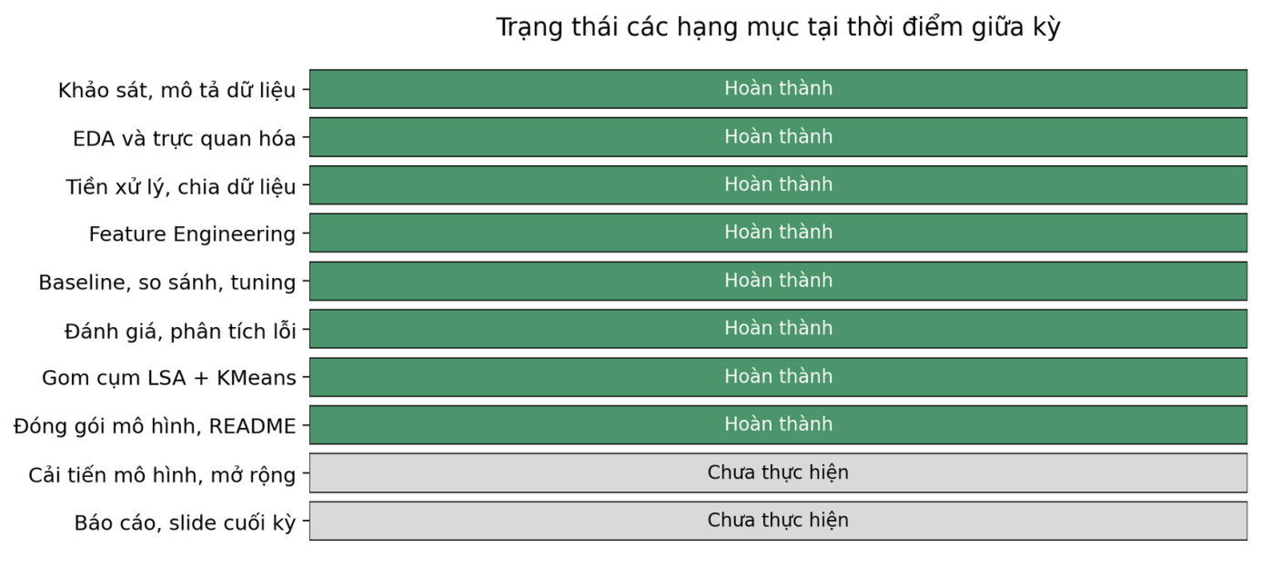
Hình 21. Trạng thái các hạng mục tại thời điểm giữa kỳ
Tám trên mười hạng mục đã hoàn thành; hai hạng mục còn lại là cải tiến, mở rộng thực nghiệm và báo cáo, slide cuối kỳ.

7.2. Khó khăn và hạn chế
- Ba lớp điện lạnh khó phân biệt: Fridges, Freezers và Fridge Freezers chia sẻ phần lớn từ vựng; đây là nguồn lỗi lớn nhất và cũng làm gom cụm kém.
- Tiêu đề chỉ có mã model: đặc trưng dựa trên từ không khai thác được thông tin trong mã như qe65q9fna.
- Nhiễu nhãn: có tiêu đề bị gán sai danh mục từ nguồn, giới hạn mức điểm tối đa có thể đạt.
- Thí nghiệm đối chứng (đã khắc phục một phần): EXP_07 ban đầu khác EXP_06 về bộ đặc trưng; nhóm đã chạy lại cùng đặc trưng ở mục 6.9, nhưng chênh lệch giữa hai cách chia nhỏ và cùng bậc với độ lệch chuẩn nên kết luận vẫn cần thận trọng.
- Độ biến thiên mới đo cho LinearSVC: mục 6.9 lặp 5 seed cho LinearSVC, còn LogisticRegression, MultinomialNB và RandomForest mới đánh giá trên một lần chia.
- Làm sạch văn bản còn thô: tách số thập phân thành hai token, làm vỡ các từ tiếng Đức chứa ký tự có dấu; chưa thử n-gram ký tự.
- Gom cụm: LSA 50 chiều chỉ giữ 28% phương sai; mới thử KMeans, chưa so sánh thuật toán khác.
- Tinh chỉnh chưa đồng đều: RandomForest và MultinomialNB chưa được tinh chỉnh bằng GroupKFold như LinearSVC và LogisticRegression.
- Chưa có demo ứng dụng: mô hình đã được lưu trong models/ nhưng chưa có giao diện nhập tiêu đề để dự đoán (Streamlit/Gradio), theo yêu cầu sản phẩm nộp của đề cuối kỳ.
- Số liệu bổ sung khác phiên bản thư viện: script bổ sung chạy với scikit-learn 1.8.0, lệch khoảng 0,001 so với bản 1.7.2 của repo (mục 6.8).

7.3. Công việc còn lại
- Cải thiện đặc trưng và mô hình để giảm nhầm lẫn ở bộ ba điện lạnh.
- Tinh chỉnh RandomForest và MultinomialNB bằng GroupKFold; lặp nhiều seed cho các mô hình còn lại.
- Mở rộng thực nghiệm gom cụm và thử thêm thuật toán.
- Hoàn thiện sản phẩm cuối kỳ: demo ứng dụng (Streamlit/Gradio), báo cáo, slide, README, mã nguồn trên GitHub.

7.4. Kế hoạch hoàn thành đề tài
Kế hoạch dưới đây bám theo yêu cầu của tài liệu “Đề tài cuối kỳ môn Máy học” (mục 3 Nội dung yêu cầu, mục 3.8 Sản phẩm nộp, mục 4 Cấu trúc báo cáo).
Bảng 24. Kế hoạch giai đoạn tiếp theo
Giai đoạn | Nội dung | Sản phẩm dự kiến
1 | Cải tiến đặc trưng: TF-IDF n-gram ký tự, giữ số thập phân khi làm sạch, ablation (có/không Merchant, đặc trưng số) | Bảng so sánh đặc trưng, bổ sung experiment log
2 | Thử thêm mô hình và tinh chỉnh (ví dụ LogisticRegression, SGDClassifier, ComplementNB), class weight; phân tích sâu lỗi bộ ba điện lạnh | Mô hình cải tiến, phân tích lỗi cập nhật
3 | Thử thêm thuật toán gom cụm (Agglomerative, MiniBatchKMeans, GMM) và số chiều LSA khác; tinh chỉnh RandomForest, MultinomialNB; lặp nhiều seed cho các mô hình còn lại (đối chứng chia nhóm và ngẫu nhiên đã làm ở mục 6.9) | Bảng gom cụm mở rộng, bảng so sánh mô hình đầy đủ nhiều seed
4 | Xây dựng demo Streamlit/Gradio; hoàn thiện mã nguồn, README, hình ảnh; viết báo cáo và slide cuối kỳ theo cấu trúc 5 chương; kiểm tra khả năng chạy lại | Bộ sản phẩm nộp cuối kỳ (báo cáo, slide, mã nguồn, README, demo)

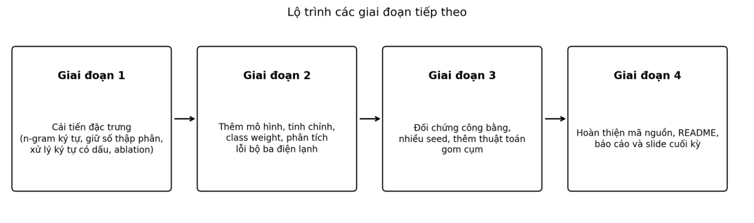
Hình 22. Lộ trình bốn giai đoạn tiếp theo
Ghi chú: Hình 22 được vẽ trước khi chạy các thực nghiệm bổ sung; nội dung giai đoạn 3 và 4 đã được cập nhật trong Bảng 24 (đối chứng nhiều seed đã hoàn thành ở mục 6.9, bổ sung demo ở giai đoạn 4).

8. Phân công và đóng góp
Bảng 25 ghi nhận công việc đã thực hiện của từng thành viên. Phân công chung: Quang và Trung phụ trách phần code; Tuấn phụ trách báo cáo giữa kỳ; Đăng phụ trách slide PowerPoint.
Bảng 25. Đóng góp của từng thành viên
Thành viên | MSSV | Công việc đã thực hiện | Sản phẩm
Nguyễn Đức Tuấn | 3124411336 | Viết và biên tập báo cáo giữa kỳ; tổng hợp kết quả từ notebook và experiment log; đối chiếu số liệu, bảng, hình giữa báo cáo và mã nguồn; chuẩn bị báo cáo cuối kỳ. | Báo cáo giữa kỳ (.docx)
Dương Hạo Quang | 3124411244 | Phụ trách phần code cùng bạn còn lại: nạp và làm sạch dữ liệu, EDA, chia dữ liệu theo Cluster ID, Feature Engineering, huấn luyện và so sánh mô hình, gom cụm LSA + KMeans, thực nghiệm bổ sung; phân tích dữ liệu và phân tích lỗi mô hình. | Notebook, figures/, experiments/
Đặng Ngô Minh Đăng | 3124411068 | Thiết kế và soạn slide PowerPoint trình bày đề tài (giữa kỳ và cuối kỳ) từ nội dung báo cáo, bảng và hình kết quả. | Bộ slide PowerPoint
Ngô Kiều Đình Trung | 3124411327 | Phụ trách phần code cùng bạn còn lại: nạp và làm sạch dữ liệu, EDA, chia dữ liệu theo Cluster ID, Feature Engineering, huấn luyện và so sánh mô hình, gom cụm LSA + KMeans, thực nghiệm bổ sung; đóng gói mô hình, experiment log và README. | models/, experiment_log.csv, README.md

9. Kết luận
Ở giai đoạn giữa kỳ, nhóm đã hoàn thành một pipeline học máy đầy đủ cho bài toán phân loại và gom cụm tiêu đề sản phẩm trên bộ dữ liệu PriceRunner, từ khám phá dữ liệu, tiền xử lý, chia dữ liệu chống rò rỉ, trích xuất đặc trưng, so sánh mô hình, đến đánh giá, phân tích lỗi và đóng gói mô hình. Mô hình LinearSVC (C = 0,5) đạt Macro-F1 0,9488 và Accuracy 0,9475 trên tập Test, vượt xa baseline; điểm yếu chính là bộ ba danh mục điện lạnh. Gom cụm LSA và KMeans đạt ARI 0,4725 và NMI 0,6617, tách tốt các nhóm công nghệ nhưng chưa tách được các thiết bị gia dụng.
Các thực nghiệm bổ sung cho thấy hai mô hình tuyến tính tương đương nhau, mô hình có overfit nhẹ (chênh lệch Train–Validation khoảng 0,022) còn RandomForest thiên về underfit; văn bản là nhánh đặc trưng chủ đạo (Merchant ID và đặc trưng số chỉ thêm khoảng 0,0025 Macro-F1); và chia ngẫu nhiên chỉ lạc quan hơn chia theo nhóm khoảng 0,0030 Macro-F1, mức chênh cùng bậc với độ biến thiên giữa các seed.
Giai đoạn tiếp theo, nhóm sẽ tập trung cải thiện đặc trưng và mô hình cho các lớp khó, tinh chỉnh các mô hình còn lại, mở rộng gom cụm, xây dựng demo ứng dụng và hoàn thiện sản phẩm cuối kỳ.

Tài liệu tham khảo
- Product Classification and Clustering [Dataset] (nguồn PriceRunner). UCI Machine Learning Repository, giấy phép CC BY 4.0. https://archive.ics.uci.edu/dataset/837/product+classification+and+clustering
- Pedregosa, F. et al. (2011). Scikit-learn: Machine Learning in Python. Journal of Machine Learning Research, 12, 2825-2830.
- Salton, G. và Buckley, C. (1988). Term-weighting approaches in automatic text retrieval. Information Processing and Management, 24(5), 513-523.
- Deerwester, S. et al. (1990). Indexing by Latent Semantic Analysis. Journal of the American Society for Information Science, 41(6), 391-407.
- Cortes, C. và Vapnik, V. (1995). Support-vector networks. Machine Learning, 20(3), 273-297.
- MacQueen, J. (1967). Some methods for classification and analysis of multivariate observations. Proceedings of the 5th Berkeley Symposium on Mathematical Statistics and Probability, 1, 281-297.
- Rousseeuw, P. J. (1987). Silhouettes: a graphical aid to the interpretation and validation of cluster analysis. Journal of Computational and Applied Mathematics, 20, 53-65.
- Hubert, L. và Arabie, P. (1985). Comparing partitions. Journal of Classification, 2(1), 193-218.
- Akritidis, L., Fevgas, A., Bozanis, P. và Makris, C. (2020). A self-verifying clustering approach to unsupervised matching of product titles. Artificial Intelligence Review (Springer). https://doi.org/10.1007/s10462-020-09807-8
- Akritidis, L. và Bozanis, P. (2018). Effective unsupervised matching of product titles with k-combinations and permutations. Proceedings of the 14th IEEE International Conference on Innovations in Intelligent Systems and Applications (INISTA).
- Joachims, T. (1998). Text categorization with support vector machines: learning with many relevant features. European Conference on Machine Learning (ECML), 1998.
- Sebastiani, F. (2002). Machine learning in automated text categorization. ACM Computing Surveys, 34(1).
- Fan, R.-E. et al. (2008). LIBLINEAR: a library for large linear classification. Journal of Machine Learning Research, 9.
- Breiman, L. (2001). Random forests. Machine Learning, 45(1).

Phụ lục

A. Nhật ký thực nghiệm (tóm tắt)
Bảng dưới tóm tắt experiments/experiment_log.csv (bản đầy đủ gồm 17 cột, ghi tại thời điểm chạy ngày 17/10/2026). Các thực nghiệm EXP_01–EXP_05, EXP_09, EXP_10 và EXP_14–EXP_17 được đánh giá trên tập Validation; EXP_06, EXP_11–EXP_13 trên tập Test (EXP_12, EXP_13 là trung bình 5 seed). EXP_09–EXP_17 được sinh bởi extra_experiments.py (chạy với scikit-learn 1.8.0).
Bảng 26. Tóm tắt experiment log
ID | Mô hình | Tham số | Cách chia | Macro-F1 | Accuracy | Thời gian (s)
EXP_01 | DummyClassifier | most_frequent | GroupSplit | 0,0263 | 0,1517 | 0,00
EXP_02 | LogisticRegression | C=1.0, max_iter=1000 | GroupSplit | 0,9431 | 0,9431 | 2,45
EXP_03 | MultinomialNB | alpha=1.0 | GroupSplit | 0,9055 | 0,9089 | 0,01
EXP_04 | LinearSVC | C=1.0, max_iter=2000 | GroupSplit | 0,9479 | 0,9475 | 1,36
EXP_05 | RandomForest | n_estimators=100, max_depth=30 | GroupSplit | 0,8992 | 0,8919 | 1,85
EXP_06 | LinearSVC (Test) | C=0.5, max_iter=2000 | GroupSplit | 0,9488 | 0,9475 | 0,00
EXP_07 | LinearSVC (đối chứng) | C=0.5, max_iter=2000 | RandomSplit | 0,9477 | 0,9470 | 0,88
EXP_08 | KMeans | n_clusters=10, n_components=50 | Toàn bộ dữ liệu sạch | - | - | 1,54
EXP_09 | LogisticRegression_Tuned | C=10.0, max_iter=1000 | GroupSplit | 0,9485 | 0,9482 | 1,86
EXP_10 | LinearSVC_ClassWeight | C=0.5, class_weight=balanced | GroupSplit | 0,9467 | 0,9469 | 0,61
EXP_11 | LinearSVC_RandomSplit_Full | C=0.5, seed=42 | RandomSplit | 0,9546 | 0,9546 | 0,88
EXP_12 | LinearSVC_GroupSplit_5seeds | C=0.5, seeds=42/7/21/123/2024 | GroupSplit | 0,9493 | 0,9485 | 0,58
EXP_13 | LinearSVC_RandomSplit_5seeds | C=0.5, seeds=42/7/21/123/2024 | RandomSplit | 0,9523 | 0,9508 | 0,86
EXP_14 | LinearSVC_Ablation | C=0.5 | GroupSplit | 0,9433 | 0,9427 | 0,31
EXP_15 | LinearSVC_Ablation | C=0.5 | GroupSplit | 0,9454 | 0,9450 | 0,40
EXP_16 | LinearSVC_Ablation | C=0.5 | GroupSplit | 0,9440 | 0,9436 | 0,47
EXP_17 | LinearSVC_Ablation | C=0.5 | GroupSplit | 0,4462 | 0,4883 | 0,23

EXP_08 là thực nghiệm gom cụm nên không có Macro-F1 và Accuracy; kết quả của nó gồm Silhouette 0,2133, ARI 0,4725 và NMI 0,6617.

B. Cấu trúc sản phẩm nộp
Bảng 27. Cấu trúc thư mục mã nguồn và tài nguyên
Thư mục / tệp | Nội dung
data/ | Tập dữ liệu gốc pricerunner_aggregate.csv (35.311 dòng)
notebooks/ | Notebook product_classification_clustering.ipynb (59 cell)
experiments/ | experiment_log.csv: nhật ký 8 thực nghiệm (EXP_01–EXP_08). EXP_09–EXP_17 do extra_experiments.py thêm
figures/ | 12 hình gốc (EDA, pipeline, kết quả, gom cụm)
models/ | 5 file .joblib: mô hình tốt nhất và các bộ biến đổi đặc trưng
requirements.txt, .env.example | Danh sách thư viện và cấu hình mẫu
README.md | Hướng dẫn cài đặt, chạy lại và suy luận

